ЧАСТНОЕ ОБРАЗОВАТЕЛЬНОЕ УЧРЕЖДЕНИЕ
ПРОФЕССИОНАЛЬНОГО ОБРАЗОВАНИЯ
«СТАВРОПОЛЬСКИЙ МНОГОПРОФИЛЬНЫЙ КОЛЛЕДЖ»

МЕТОДИЧЕСКИЕ УКАЗАНИЯ
к практическим занятиям и практической подготовке
для обучающихся по дисциплине «Введение в интернет-маркетинг»
по специальности 42.02.01 Реклама

Ставрополь, 2025

Методические указания составлены в соответствии с Федеральным государственным образовательным стандартом среднего профессионального образования по специальности 42.02.01 Реклама, утвержденного Приказом Министерства Просвещения Российской Федерации от 21.07.2023 г. № 552 и программой дисциплины «Введение в интернет-маркетинг».

Составитель: С.А. Абидова преподаватель

Рассмотрено и рекомендовано на заседании кафедры «Экономики и туризма». Протокол № 8 от 20.05. 2025

Введение
Основная цель методических указаний по дисциплине «Введение в интернет-маркетинг» рассмотрение теоретических и прикладных аспектов исследования структуры и организации интернет-рынка. Студентам предлагается углубиться в изучение элементов комплекса маркетинга, действующих в условиях интернет-пространства, научиться оценивать эффективность использования того или иного маркетингового инструмента в интернет-среде
В методических указаниях представлены практические задания для выполнения их в тетради или на компьютере по всем разделам рабочей программы и календарно-тематического плана по дисциплине «Введение в интернет-маркетинг».
Процесс изучения дисциплины направлен на формирование следующих компетенций в соответствии с ФГОС СПО по данной специальности, а также личностных результатов:
ОК 01. Выбирать способы решения задач профессиональной деятельности применительно к различным контекстам;
грамотности в различных жизненных ситуациях;
ОК 02. Использовать современные средства поиска, анализа и интерпретации информации и информационные технологии для выполнения задач профессиональной деятельности;
ПК 1.4. Осуществлять определение и оформление целей и задач рекламных и коммуникационных кампаний, акций и мероприятий.
ПК 2.2. Предъявлять результаты стратегического и тактического планирования рекламных и коммуникационных кампаний, акций и мероприятий в установленных форматах..
ПК 3.2. Разрабатывать рекламные кампании бренда в сети Интернет.
ПК 4.3. Проводить разработку и размещение рекламного контента для продвижения торговой марки/бренда/организации в сети Интернет.

Практическое занятие № 1.
Online-индустрия: основные направления и бизнес-модели электронного бизнеса и коммерции. Рекламная кампания в сети Интернет

Теоретическая часть
Online-индустрия: основные направления и бизнес-модели электронного бизнеса и коммерции
Электронная коммерция – это финансовые операции и сделки, выполняемые посредством сети Интернет и частных сетей связи, в ходе которых совершаются покупки и продажи товаров и услуг, а также переводы денежных средств.
Электронную коммерцию можно разделить на пять взаимозависимых сфер коммерческой деятельности компаний:
Реклама – привлечение внимания пользователей динамичными и интерактивными средствами Интернета к коммерческому сайту компании.
Представление товара – мультимедийный показ продукции средствами Интернета. Для показа товара используются видеоролики, звуковые эффекты, трехмерные изображения и анимационное сопровождение.
Проведение операций: выбор товара, заполнение электронной корзины, работа с электронной платежной системой, сопровождение выполнения заказа.
Послепродажная поддержка, гарантийное обслуживание и т.д.
Маркетинг партнерских отношений: проведение комплекса системных мероприятий, которые позволяют поддерживать коммерческие отношения между покупателем и предприятием: рассылка информации о деятельности фирмы, товарах-новинках, проведение маркетинговых исследований, акций, розыгрышей призов.
В настоящее время к моделям электронной коммерции относятся:
B2B = Business-to-Business («компания – компания»): это тот вид деятельности, когда две компании проводят бизнес-транзакции с помощью Интернета. Включает такие типы моделей, как модель агрегации; модель торгового концентратора; модель доски объявлений; модель аукционов; модель полностью автоматической биржи.
B2C = Business-to-Consumer («компания – потребитель»): деятельность нацелена на прямые продажи для потребителя.
C2C =Consumer-to-Consumer («потребитель – потребитель»): «виртуальное торговое сообщество потребителей», где каждый человек может покупать и продавать вещи.
C2B = Consumer-to-Business («потребитель – компания»): вид деятельности, предоставляющий потребителю возможность самостоятельно устанавливать стоимость для различных товаров и услуг, предлагаемых компаниями.
B2G = Business-to-Government («компания – государство»): это тот вид деятельности, в котором в качестве продавца либо покупателя выступает государство, транзакции осуществляются с помощью сети Интернет.
E2E = Exchange-to-Exchange («биржа – биржа») подразумевает взаимодействие потребителей посредством интернет-бирж. Потребитель зарегистрирован на одной бирже и посылает заявку на товар и/или услугу на данную биржу. Если на ней заявка не может быть удовлетворена, то она автоматически передается на другую биржу. Модель функционирует до удовлетворения запроса потребителя.

Задания к практическому занятию:
Задание № 1. Feel the difference!
Проанализируйте стадии выполнения заказа в традиционной (offline) и электронной (online) коммерции и заполните пропуски.
Стадии выполнения заказа | Традиционная коммерция (применяется несколько носителей  информации) | Электронная коммерция (применяется только один носитель информации)
Получение информации о товаре | Журналы, рекламные  брошюры, электронные каталоги
Оформление заявки | Консультант
Просмотр каталогов, определение цены | Каталоги
Проверка наличия товара и подтверждение цены | Телефон, факс
Оформление заказа | Печатный бланк
Отправление заказа (покупатель) | Факс, почта
Постановка заказа в очередь | -
Проверка наличия на складе | Печатный бланк,  телефон, факс
Внесение в расписание доставки | Печатный бланк
Создание счета- фактуры | -
Получение товара (перевозчик) | -
Подтверждение получения | -
Отправление счета-фактуры (поставщик) | Факс, почта
Получение счета-фактуры (покупатель) | -
Внесение платежа в расписание | Печатный бланк
Совершение платежа (покупатель) | Почта
Получение платежа (поставщик) | -

Задание № 2. Соедините названия бизнес-моделей электронной коммерции с их кратким описанием

B2B = Business-to-Business  («компания - компания») | «виртуальное торговое сообщество потребителей», где каждый человек может  покупать и продавать вещи;
B2C = Business-to Consumer  («компания потребитель») | это тот вид деятельности, в котором в качестве продавца либо покупателя выступает  государство, транзакции осуществляются с помощью сети Интернет
C2C =Consumer-to- Consumer («потребитель-  потребителю) | вид деятельности, предоставляющий возможность самостоятельно устанавливать стоимость для различных товаров и услуг,  предлагаемых компаниями
C2B = Consumer-to Business («потребитель – компания») | подразумевает взаимодействие потребителей посредством интернет-бирж. Потребитель зарегистрирован на одной бирже и посылает заявку на товар и/или услугу на данную биржу. Если на ней заявка не может быть удовлетворена, то она автоматически передается на другую биржу. Модель функционирует до  удовлетворения запроса потребителя
E2E = Exchange-to Exchange  («биржа-биржа») | деятельность нацелена на прямые продажи для потребителя.
B2G = Business-to Government  («компания-государство») | вид деятельности, когда две компании проводят бизнес-транзакции с помощью Интернета.  Включает такие типы моделей, как модель агрегации; модель торгового концентратора; - модель доски объявлений; модель аукционов;  модель полностью автоматической биржи;

Задание №3. Виды электронных платежных систем
Задание выполняйте в парах.
Выберите одну из российских платежных систем (www.webmoney.ru, www.paycash.ru, www.cyberplat.com, www.paybot.com, www.cashew.ru, www.imbs.com/protokol.htm, www.grado.ru, www.telebank.ru) или другую платежную систему.
Охарактеризуйте ее по следующим критериям:
- характеристика банка;
- виды платежных инструментов (кредитные карты, электронные кошельки и т.д.);
- схемы оплаты с использованием кредитных карт, электронных кошельков;
- перечень услуг для физических и юридических лиц;
- тарифы основных видов услуг;
- алгоритм открытия счета.
Характеристику представьте в виде блок-схем. По завершении задания проведите мини-презентацию электронных платежных систем и выберите ТОП-5 для использования юридическими лицами, физическими лицами.

Практическое занятие № 2.
Средства маркетинговых коммуникаций в сети Интернет

Теоретическая часть
Лидогенерация — это работа, направленная на увеличение совершаемых пользователем на сайте «полезных» действий.
Особенно эффективна лидогенерация при продвижении сложных продуктов и услуг, требующих консультирования и длительного времени на раздумья: кредитов, страхования, покупки автомобиля или дорогой мебели, компьютерных программ и др.
Эффект лидогенерации может заключаться в следующем:
Формирование у клиента правильных ожиданий за счет того, что он более осведомлен о товаре и услуге.
Упрощение работы менеджеров по продажам, так как клиент самостоятельно знакомится с презентационными материалами.
Использование полученных контактов с клиентами для проведения опросов и оповещения о действующих акциях (в случае их согласия на это).

Ретаргетинг
Ретаргетинг — это инструмент интернет-маркетинга, который позволяет показывать рекламу тем пользователям, которые уже посетили сайт рекламодателя, но не совершили покупку. В случае, когда компания уже потратила бюджет на привлечение пользователя к себе на сайт, термин ретаргетинг означает повторную коммуникацию с тем же пользователем, но другим способом (с использованием другого бюджета).
Пример:
- Интернет-магазин предлагает покупателям одежду и обувь официального стиля и активно привлекает аудиторию с помощью контекстных объявлений о каждой группе товаров.
- Выделяется три группы посетителей, каждой из которых показываются адресные объявления по условиям ретаргетинга.
- Те, кто уже совершил покупку, видят объявления с дополняющими или похожими товарами.
- Людям, не закончившим оформление заказа, показывается объявлениенапоминание.
- Пользователи, посетившие сайт, но не заинтересовавшиеся конкретным товаром, видят объявление со специальной акцией.
Таким образом, интернет-магазин удерживает уже существующих покупателей, повышает конверсию среди тех, кто по каким-то причинам не совершил покупку, и может сильнее заинтересовать новых посетителей сайта.
3. RTB (Ставки в реальном времени) – система выкупа рекламодателем конкретного показа баннера (другого формата рекламного сообщения) конкретному пользователю на сайте.
Как работает RTB-реклама
У сайта есть определенная информация о каждом пользователе, посетившем его. Это могут быть данные с cookies , форм авторизации или систем обмена информации.
Пример:
  - На сайт мужской тематики зашел пользователь, ему 37 лет, город проживания Киев, пользуется компьютером фирмы «Apple», зашел по поисковому запросу «автомобиль».
  - Эта информация тут же попадает в рекламную сеть, где участники выставляют свои ставки за показ рекламы этому человеку.
  - Так, компания Gillette предлагает за каждый показ объявления на сайтах мужской тематики по 0.1 у.е.
  - Банк «Приват», желает показывать рекламу по пенсионным вкладам всем респондентам от 35 лет и назначает цену в 0.25 у.е. за показ.
  - ТЦ «Dream Town», хочет донести новое рекламное сообщение всем жителям Киева и предлагает по 0.14 у.е. за каждый показ объявления киевлянину.
  - Фирма «Apple» предлагает всем пользователям ее продукции возможность зарегистрироваться в программе лояльности и за переход на их сайт готова предложить по 0.21 у.е.
  - И наконец, компания «BMW» интересуется всеми, кто зашел на сайт по запросу «автомобиль», и предлагает за показ своего объявления 0.5 у.е.
  - В рекламной сети автоматически рассматриваются все предложения и выбирается победитель, предлагающий наивысшую цену. Как видим, это станет компания «BMW», только платить она будет по минимально индексированной ставке (на 1 цент больше, чем предлагал второй за победителем участник) т. е. по 0,26 у.е. за показ.
Такой способ продаж рекламных мест выгодно отличается от традиционного размещения тем, что дает возможность рекламодателю показать свое объявление только целевой аудитории, избегая переплаты за ненужные показы, а владельцам площадок – получить больший доход за счет конкуренции между рекламодателями.

Задания к практическому занятию:
Задание №1. Терминология
Соедините стрелочками термин, определение и эффект, который дает бизнесу использование данного инструмента интернет-продвижения.Ретаргетинг | Это аукцион рекламных | 1. Удержание внимания аудитории к
 | объявлений в реальном времени. | бренду или продуктам и возвращение их к  вам на сайт.
 |  | 2. Экономия рекламного бюджета —
 |  | вы показываете рекламу только тем, кто
 |  | уже заинтересовался вашей компанией.
Лидогенерация | Это инструмент интернет- | Уменьшение количества «холостых»
Лидогенерация | маркетинга, который позволяет | показов рекламы за счет точного
Лидогенерация | показывать рекламу тем | таргетинга и покупки показов по одному,
Лидогенерация | пользователям, которые уже | а не тысячами
Лидогенерация | посетили сайт рекламодателя, но
Лидогенерация | не совершили покупку
RTB | Это работа, направленная на увеличение совершаемых пользователем на сайте  «полезных» действий (заполнение формы обратной связи, отправка резюме, скачивание прайс-листа и т.д.) | - Формирование у клиента правильных ожиданий за счет того, что он более осведомлен о товаре и услуге.  - Полученные контакты с клиентами можно использовать для проведения опросов и оповещения о действующих акциях (только если они дали свое согласие на это).

Задание №2. Деловая игра «Формирование правильного представления о целевой аудитории как основа для успешной лидогенерации»
Для участия в игре вам необходимо разделиться на команды (3-4 человека в каждой). Каждая команда составляет поле для игры «Лидогенерация»: необходимо составить алгоритм, по которому игрок дойдет до получения необходимого ему результата, – получит запрашиваемую информацию. Например, для получения информации о конкретной модели автомобиля необходимо заполнить развернутую анкету, включающую персональные данные. Цель игры: создать максимально эффективные и при этом ненавязчивые лиды для потенциальных потребителей.
От каждой команды выберите ответственного «лидогенератора», который занимает место в зале и ждет посетителей «на сайте». Остальные игроки «перемещаются по сайтам» и выполняют задания «лидогенераторов»: «регистрируются на сайтах», заполняют анкеты, участвуют в маркетинговых исследованиях и т.д. По завершении игры каждая команда подводит итог: объем собранных данных о потенциальных потребителях для анализа. Игроки делятся также впечатлениями о заданиях лидогенераторов: на каком сайте они бы выполнили все требования, на каком отказались бы от получения информации.

Практическая одготовка № 1.

Выбор инструментов продвижения в социальных сетях. Виды интернет- маркетинга и online-реклама.

Алгоритм выполнения задания
Интернет-маркетинг – это комплекс инструментов и методик, которые позволяют продвигать товары и услуги через Интернет. Инструменты интернет- маркетинга включают баннерную рекламу, поисковую рекламу, маркетинг в социальный сетях и е-mail маркетинг.
Баннерная реклама — это размещение на тематических сайтах графических рекламных объявлений, т. е. баннеров. Баннер — это статичная или анимированная картинка, при клике на которую пользователь попадает на сайт.
Использовать баннерную рекламу рекомендуется, если необходимо:
    - охватить большую аудиторию;
    - подкрепить офлайновую рекламу рекламой в Интернете;
    - вывести на рынок новый товар или услугу;
    - сформировать имидж компании или бренда;
    - привлечь новых клиентов, если у вас массовый продукт или услуга.
На результативность баннерной рекламы может влиять правильность выбора рекламных площадок; место размещения баннера на площадке; сам баннер.
Контекстная реклама — это короткое текстовое объявление, которое размещается в поисковых системах. «Контекстной» эта реклама называется потому, что объявление показывается пользователю по определенным запросам, которые он вводит в строку поиска.
Контекстные объявления показываются только тем пользователям, которые интересуются конкретным товаром или услугой, — и в этом контекстная реклама похожа на поисковое продвижение.
Контекстная реклама необходима:
    - всем компаниям для быстрого привлечения целевых пользователей на сайт;
    - компаниям с ярко выраженной сезонностью товаров и услуг для поддержки продаж;
    - компаниям, регулярно проводящим рекламные акции, для быстрого оповещения аудитории;
    - новым интернет-проектам для максимального охвата аудитории. Важными достоинствами контекстной рекламы являются:
    - плата за каждый клик по объявлению — вы оплачиваете только тех пользователей, которые перешли на ваш сайт;
    - возможность быстро скорректировать рекламную кампанию;
    - возможность рекламировать сайт независимо от того, оптимизирован он или нет.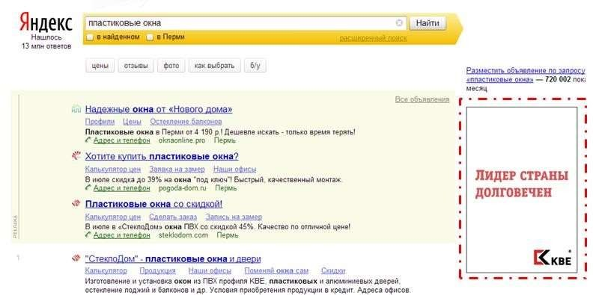
Разновидностью контекстной рекламы является медийно-контекстный баннер (МКБ) – статичный или анимированный баннер, который размещается в результатах поисковой выдачи по конкретному запросу. Возможность разместить МКБ дает только поисковая система Яндекс. МКБ используется, если компании требуется:
    - увеличить узнаваемость бренда или компании;
    - вывести на рынок новый продукт или услугу;

    - провести рекламную акцию для одной из целевых групп; показать пользователям «товар лицом».

Задание к практической подготовке:
Задание №1. Online-реклама VS offline-реклама
Дополните таблицу «Online-реклама VS offline-реклама» информацией, характеризующей один из видов рекламы по заданным критериям

Критерий | Offline-реклама | Online- реклама
Возможность оценки результатов рекламной кампании | Сложно отследить и оценить результат кампании  Где бы вы ни разместили рекламу: на огромном билборде в центре города или в газете — вы никогда не получите точных данных, сколько именно человек увидели вашу рекламу, что это были за люди (пол, возраст, их увлечения) и купили ли они ваш товар.
Возможность внесения корректировок в рекламную  кампанию |  | Оперативное внесение корректировок Чтобы поправить  условия работы, указанные в вашем рекламном сообщении, потребуется буквально пара кликов. Так же легко и быстро вы можете запустить новые баннеры с более привлекательными для целевой аудитории  посылами.
Возможность определения потребностей клиента | Сложно попасть в потребность клиента  Чтобы получить хотя бы примерное представление о потребностях целевой аудитории, надо заказывать профессиональное маркетинговое исследование.

Задание №2. Результативность баннерной рекламы На результативность баннерной рекламы может влиять:
    - правильность выбора рекламных площадок;
    - место размещения баннера на площадке;
    - сам баннер.
В группах необходимо разработать дизайн и текст баннера, а также определить место размещения (сайт) и локацию баннера.

Задание №3. Интерактивный семинар «Платить за клик или потребителя?»
Cost Per Action (англ. цена за действие) — модель оплаты интернетрекламы, при которой оплачиваются только определенные действия пользователей на сайте рекламодателя. CPA-модель является одним из самых экономически эффективных вариантов оплаты рекламы, поскольку рекламодатель платит не за показы или клики, эффективность которых крайне сложно измерить, а за конкретных потребителей, подтвердивших интерес к продукту целевыми действиями.
В рамках подготовки к семинару вам необходимо выбрать один максимально эффективный для них вариант интернет-продвижения и разработать рекламную кампанию по выводу на рынок нового товара с акцентом на онлайн-рекламу, но также с поддержкой официальных offline-технологий.
Концепция должна включать непосредственно рекламу (текст + графическое сопровождение (при необходимости), площадку проведения рекламной кампании, сроки проведения, расчет затрат и предполагаемый экономический эффект от кампании).

Перед подготовкой концепции ознакомьтесь со следующими маркетинговыми заповедями:
Дорогой друг! Тебе предстоит удивить мир — придумать новый продукт, успешно вывести его на рынок, осчастливить всех и страшно разбогатеть! Это очень сложно, но помни главное — не пугайся! Ты должен запомнить и каждое утро повторять про себя тринадцать заповедей, вот они:
- Для получения действительно стоящего нового продукта необходимо рассмотреть не менее 20 идей, из которых 2-3 уже казались тебе гениальными.
- Не верь маркетологам, утверждающим, будто люди покупают то, что им требуется: люди покупают только то, что хотят.
- Люди нечасто хотят то, что им требуется.
- Люди любят новое, если его есть с чем сравнить; но еще чаще, чем новое, люди покупают то, что знают с пеленок.
- Как ни странно, люди покупают чистящий порошок для чистки ванной.
- Если ты не запомнил, во что одета приглянувшаяся тебе девушка, вернувшись в танцзал, ты ее не найдешь; то же относится к упаковке и названию товара.
- Чуть-чуть улучшив, можно продать в сотни раз больше.
- Если не покупают, то пусть захотят его купить.
- Люди не захотят покупать, пока не заинтересуются товаром.
- Если о твоем товаре еще не ходят слухи и легенды, распускай их сам.
- Низкой ценой привлекай только первую сотню покупателей; за них заплатит следующая тысяча.
- Прежде чем пускаться в океанское плавание, поплавай в бухте в ясную погоду: проверь свой товар на покупателях.Продукты существуют не из-за красивых названий, а потому что это выгодно всем.

Концепция вывода нового товара на рынок с использованием онлайн - технологий:

Товар (услуга/продукт):_ Описание рынка: Цель: _ Рекламный текст: _
Иллюстрационный материал (логотип, баннер):

Элементы рекламной кампании (онлайн - элементы):

_

Элементы рекламной кампании (offline-элементы):

Практическая подготовка № 2.

Взаимодействие с индивидуальными потребителями в сети Интернет.

Алгоритм выполнения задания
Интернет представляет собой совершенно новую среду для связи и общения, отличную от привычных всем средств массовой информации. Как следствие, традиционные приемы маркетинга и методы ведения бизнеса в целом ряде случаев неприменимы к миру Интернета в их существующей форме. Широкие возможности Интернета ставят перед современными компаниями достаточно сложную задачу их эффективного использования в коммерческой деятельности и требуют адаптации старых или разработки новых методов ведения бизнеса.
Для того чтобы показать разницу между Интернетом и традиционными средствами массовой информации (СМИ ) в данном разделе рассмотрены их основные черты, представлено сравнение характеристик традиционных и новых средств информации.
Под понятием «традиционные средства информации» подразумеваются телевидение, радио, газеты, журналы, прямая почтовая реклама. Под новыми средствами понимается, прежде всего, Интернет.
При самом первом знакомстве с Интернетом хорошо видно, что в отличие от традиционных СМИ, он предоставляет значительно большую степень контроля и свободы выбора со стороны потребителя. Интернет, благодаря рассматриваемым далее свойствам интерактивности, эффекту присутствия и информационной насыщенности (текст, изображение и даже звук), а также за счет использования сетевой навигации превосходит другие средства информации по возможностям общения с существующими и потенциальными клиентами.
За время своего существования Интернет прошел путь от проекта, призванного создать единую среду распространения информации, до всеобъемлющей децентрализованной сети, движущей силой которой сегодня все больше и больше становится коммерция. Успех коммерческой деятельности в такой среде как Интернет, где сами пользователи управляют процессом навигации, может определяться только тем, насколько бизнес учитывает их интересы, а для этого необходимо знать, кто они, каковы их потребности, желания, предпочтения, модели поведения и многое другое.
Ответить на эти вопросы призваны проводимые в Интернете исследования, направленные на изучение характеристик его аудитории. К ее основным характеристикам относятся: объем аудитории Сети и отдельных сайтов, ее социально-демографический портрет, потребительские параметры и ряд других.

Исследовательские агентства Интернета
Наиболее обширную подборку всех значимых исследований можно найти на сервере Nua Internet Surveys (www.nua.ie/surveys). Здесь представлены не только общие, но и специализированные — региональные или отраслевые результаты исследования аудитории Интернета. Наряду с ними выдвигаются и прогнозы дальнейшего развития Сети. Для получения информации о новых публикациях на сервере поддерживается список рассылки.
Хорошими источниками статистической информации, новостей и аналитики развития Интернета также являются сайты Forrester Research (www.forrester.com), Cyber Atlas (cyberatlas.internet.com), AdKnowledge (www.adknowledge.com) и Internet Advertising Resource Guide (www.admedia.org).
Наиболее известными агентствами в российской части Интернета являются: Gallup Media (www.gallup.ru), Комкон-медиа (www.comcon-2.com), Monitoring.Ru (www.monitoring.ru). Результаты некоторых исследований можно также найти на сайте Регионального Общественного Центра Интернет-технологий (www.rocit.ru). Ключевым для российского Интернета сегодня остается вопрос общего количества пользователей. По данным агентства Monitoring.Ru, к началу 2001 г. среди 110,5 млн взрослого населения России в возрасте от 18 лет и старше максимальная аудитория составляла 10,3 % (11,4 млн человек). Она включает как активных, так и не слишком активных пользователей, а также тех, кто имеет только
единичный опыт посещения Интернета.
Численность максимальной аудитории является информативным показателем развития аудитории Интернета в России. Следует иметь в виду, что не все из пользователей, имеющих единичный опыт пребывания в Интернете, будут продолжать делать это постоянно. Кроме того, нужно учитывать, что для целей бизнеса необходимо обращать внимание на оценки более активных видов аудитории, численность которых намного меньше, чем максимальная.

Задание к практической подготовке:
Задание 1. Для достижения поставленной цели и решения задач необходимо самостоятельно провести кабинетное маркетинговое исследование аудитории сети Интернет России, основанное на сборе и анализе вторичной информации, доступной в сети Интернет.
Сегментирование рынка – это процесс объединения потребителей продукта на рынке на различные группы (сегменты), обладающие схожими характеристиками, в которых потребители имеют схожие или аналогичные запросы, удовлетворяемые определенным комплексом маркетинга.

Практическая работа № 5.

Регистрация в поисковых сетях. Бесплатная доска объявлений. Система распределения товаров в сети Интернет.

Алгоритм выполнения задания
Исходные данные. При выборе интернет-магазина для анализа необходимо руководствоваться таблицей 1. По согласованию с преподавателем студент может выбрать свой вариант.
Таблица 1 – Объекты анализа
Вариант | Интернет-магазин | Официальный сайт
1 | Парфюмерия
2 | Автомобильные аксессуары
3 | Одежда
4 | Книги и канцтовары
5 | Бытовая техника
6 | Сумки
7 | Фото- и видеосъемка
8 | Зоотовары
9 | Охота и рыбалка
10 | Постельное белье
11 | Мебель
12 | Мобильные телефоны
13 | Сантехника
14 | Компьютеры и комплектующие
15 | Посуда
16 | Шторы
17 | Обувь и аксессуары
18 | Товары для детей
19 | Цветы
20 | Садовая техника

При выборе интернет-портала для анализа необходимо руководствоваться собственными предпочтениями.

Методические указания
Первый этап. Оценка работы интернет-магазина (в соответствии с таблицей 3) выполняется индивидуально каждым студентом.
Интернет-магазин – это виртуальная торговая площадка для розничной торговли в сети Интернет.
При выполнении анализа работы интернет-магазина необходимо руководствоваться следующими показателями и факторами.
Структура и дизайн магазина. Оцените, как расположены блоки на главной странице, странице категории и как представлена страница товара. Что преобладает
– фото или текст? В каком месте расположена кнопка «В корзину»? Насколько верно выбраны цвета и формы?
Юзабилити. Проведите тест: найдите интересующий Вас товар и оформите заказ. В процессе работы обращайте внимание и фиксируйте то, что кажется Вам удобным и не удобным.
Содержание сайта. Насколько полны описания товаров, информационных страниц и прочего? На что сделан акцент в описании товара? Какой информации о товаре (интернет-магазине) не хватает?
Способы доставки. Опишите все предусмотренные варианты доставки товара. Обратите внимание на возможные уловки (бесплатная доставка, если стоимость заказа превышает определенный уровень заказа и пр.).
Варианты оплаты. Опишите все предусмотренные варианты. Рассмотрите их достоинства и недостатки.
Скидки. Опишите, какие скидки предлагает интернет-магазин и на какие товары.
Акции. Рассмотрите, какие акции проводятся, с какой цель и как часто.
E-mail-маркетинг. Подпишитесь на новости магазина. В течение двух недель проследите, как работает система рассылки информации.
Реклама. Присутствие в социальных сетях и СМИ. Контекстная реклама, баннерная реклама, выставки, оффлайн-присутствие и пр.
Обслуживание клиентов. Какие способы обратной связи присутствуют на сайте? Как происходит процесс покупки? Есть ли онлайнконсультант? Позво т ните в магазин. Задайте вопросы по какому- либо товару и по магазину в целом. Как консультант строит с Вами диалог и отвечает на вопросы? Что в службе поддержки ответят на вопрос «Почему так дорого или дешево?».Ключевые слова. Используйте сервис Promolab, или откройте исходный код страницы. Ключевые слова будут присутствовать в мета-тэгах, TITLE и заголовках H1. Это будут фразы, по которым интернет-магазинт попал или пытается попасть в ТОП. Оцените его позиции в поисковиках по этим ключевым словам.
Посещаемость магазина. Проанализируйте данные счетчиков посещаемости.
В процессе анализа, обратите внимание на следующие разделы: «Наши услуги», «О компании», «Условия работы», «График работы». Какие дополнительные услуги предлагает магазин? Какие уловки применяются для удержания клиентов?
Сделайте вывод о работе интернет-магазина (что понравилось в его дизайне, структуре и пр., какие допущены ошибки).
Второй этап. Сравнительная характеристика нескольких интернет- магазинов со схожими направлениями работы.
Задание выполняется студентами в группах по 2 человека.
Составьте список из трех белорусских магазинов-конкурентов. Проведите анализ работы интернет-магазинов по рассмотренной выше схеме. Всю полученную информацию необходимо представлять в виде таблицы 2.

Таблица 2 – Пример анализа конкурентов
Показатель | Анализируемый интернет-магазин | Конкурент 1 | Конкурент 2
Дизайн
Функциональность
Контент
Цены
Обслуживание
Способы оплаты
Способы доставки
Присутствие в СМИ
E-mail-маркетинг
Реклама
Посещаемость
Итого

Каждый из показателей рекомендуется оценивать по 10-балльной шкале. В зависимости от специфики ниши рынка можно добавлять в таблицу и другие пункты для оценки конкуренции.
В результате анализа конкурентов необходимо сделать вывод об уровне их «опасности» для анализируемого интернет-магазина, отметить преимущества и недостатки, конкурентную позицию на рынке.
Третий этап. Разработка плана развития анализируемого интернет-магазина. Выполняется каждым студентом самостоятельно. Необходимо придерживаться следующего алгоритма:
- описать конкурентную позицию анализируемого интернет-магазина, ее преимущества и недостатки;
- выявить конкурентные преимущества анализируемого интернет-магазина;
- предложить конкурентную стратегию для анализируемого интернет-магазина по достижению конкурентных преимуществ;
- разработать конкретные тактические мероприятия по ее достижению, указать сроки их проведения и возможный эффект.
Четвертый этап. Оценка работы интернет-аукциона. Выполняется каждым студентом самостоятельно.
Интернет-аукцион – это торговая площадка в сети Интернет, на которой цены устанавливаются во время публичных, открытых торгов на основании спроса и предложения.
Наиболее популярные зарубежные интернет-аукционы представлены в таблице 3.

Таблица 3 – Зарубежные интернет-аукционы
Название | Продаваемый товар | Особенность
eBay (ebay.com) | Все | Рейтинги. Очень обширный список лотов. Платеж картами, чеками или переводом
Sothebys.Amazon.com (sothebys.amazon.com) | Все | Рейтинги. Отзывы об оппонентах
FirstAuction (firstauction.com) | Все | Платеж только при помощи кредитных карт
Yahoo!Auctions (auctions.yahoo.com) | Все | Платеж кредитной картой, переводом, чеком, электронной почтой (для этого необходимо открыть счет в системе). Рейтинги и  отзывы
AuctionVine (auctionvine.com) | Вина | Платеж чеком, денежным  переводом или наличными. Рейтинги

Необходимо описать схему работы одного из интернет-аукционов, представленных в таблице 5.
Необходимо проанализировать рынок и составить аналогичную таблицу по интернет-аукционам, работающим на территории России.
Для того, чтобы оценить их работу, необходимо осуществить заказ двух единиц товара на одном из интернет-аукционов, используя вымышленную учетную запись и описывая в отчете все пройденные при этом этапы.

Задание к практической подготовке:
Задание 1. Необходимо изучить особенности коммуникации с аудиторией сети Интернет; сегментировать аудиторию сети Интернет; выявить маркетинговые характеристики выделенных сегментов; предложить все возможные инструменты интернет-маркетинга для каждого из выделенных сегментов; по результатам анализа сделать выводы;

Практическая подготовка № 4.
Организация маркетинговых исследований в сети Интернет.

Исходные данные
При выборе рынка для анализа необходимо руководствоваться данными таблицы 1. По согласованию с преподавателем студент может выбрать свой вариант.
Таблица 1 – Рынок для анализа
Вариант | Рынок для анализа
1 | Рынок сахара России
2 | Рынок молочных продуктов России
3 | Рынок нижнего белья России
4 | Рынок мобильной связи России
5 | Рынок услуг высшего образования России
6 | Рынок обуви России
7 | Рынок мебели России
8 | Рынок тканей России
9 | Рынок лекарств России
10 | Рынок цемента России
11 | Рынок недвижимости России
12 | Рынок товаров для детей России
13 | Рынок книг России
14 | Рынок банковских услуг России
15 | Рынок товаров для животных России
16 | Рынок цветов России
17 | Рынок туристических услуг России
18 | Рынок рекламы России
19 | Рынок медицинских услуг России
20 | Рынок детского питания России

Методические указания
Конъюнктурный обзор рынка основан на сборе и анализе вторичной информации, доступной в сети Интернет.
Конъюнктура рынка – это экономическая ситуация, складывающаяся на рынке и характеризующаяся уровнями спроса и предложения, рыночной активностью, ценами, объемами продаж, движением процентных ставок, валютного курса, заработной платы, дивидендов, а также динамикой производства и потребления.
Конъюнктуру рынка изучают с помощью показателей, позволяющих количественно оценить происходящие на нем изменения и определить тенденции их развития. Такие показатели систематизируются по группам:
− динамика производства и предложения продукта, основные фирмы производители, появление новых товаров, загрузка производственных мощностей, динамика инвестиций в данную отрасль, движение портфеля заказов, численность занятых и т. д.;
− динамика и структура спроса на продукт, влияние достижений научно- технического прогресса на уровень потребления и требований к качеству товаров, динамика оптовой и розничной торговли, емкость рынка (объем реализуемого на нем товара в течение определенного времени), размеры продаж в кредит, движение товарных запасов, ассортимент товаров и т. д.;
− состояние торговли, ее динамика, страны экспортеры и импортеры, новые формы и методы торговли и послепродажного обслуживания и т. д.;
− динамика цен, воздействие на цены инфляции, изменение цен на сырье и энергоносители, изменение курса валют, воздействие монополий на уровень цен, государственное регулирование ценообразования и т. д.
Результат конъюнктурного обзора рынка включает:
− типологии рыночной ситуации и оценку состояния рынка;
− характеристику масштаба (типа) рынка;
− оценку и анализ основных пропорций развития рынка;
− оценку цикличности и сезонности развития рынка;
− оценку деловой активности контрагентов на рынке;
− анализ монополизации рынка и уровня конкуренции;
− выявление основных факторов, определяющих состояние рынка;
− выявление тенденций развития рынка;
− прогнозирование перспектив развития рынка.
В результате проведенного обзора всю полученную информацию необходимо обобщить и изложить в следующей последовательности:
- цель и задачи исследования;
- методология исследования;
- результаты исследования;
- выводы и рекомендации;
- список использованных источников.
Все необходимые расчеты и построение графических материалов необходимо выполнить на листах MО Excel.
Первичная информация в маркетинговых исследованиях – это данные, получаемые специально для целей конкретного исследования непосредственно от респондентов. В классических маркетинговых исследованиях существует три основных метода получения первичной информации:
− опрос;
− наблюдение;
− эксперимент.
В условиях электронного маркетинга традиционные методы получения первичной информации трансформируются – интернет становится не только источником получения вторичных данных, но и местом, где можно разместить опросные листы или проводить одновременные групповые опросы.
Сравнительный анализ методов получения первичной информации онлайн- средствами необходимо привести к следующему виду (таблица 2). Таблица должна быть дополнена исходя из полученных результатов анализа.

Таблица 2 – Сравнительный анализ методов получения первичной информации онлайн-средствами

Метод | Характеристи ка | Область применен ия | Достоинст во | Недостато к | Пример (скриншо т)
1 Опрос
E-mail-onpoc
Web-onpoc
2 Фокус-группа
Фокус-чат (чат- группы)
Фокус-форум (форум-группы)
Видео- или аудиоконференц ия
3 Глубинное интервью
Интервью по e- mail
Интервью с помощью

интернет- пейджинговых программ
4 Панельное исследование
Интернет-панель на сайте
Интернет-панель с помощью e- mail
5 Экспертный опрос
Конференции тематических сайтов
Рассылка писем экспертам по e- mail

Задание к практической подготовке:
Задание 1. Необходимо изучить особенности проведения маркетинговых исследований в сети Интернет; провести конъюнктурный обзор рынка на основе доступной в сети Интернет информации в соответствии с индивидуальным заданием; провести сравнительный анализ методов получения первичной информации онлайн-средствами;
− по результатам анализа сделать выводы;
− дать ответы на контрольные вопросы.

Практическая работа № 5.
Создание и настройка объявлений в Яндекс Директ, GoogleAdwords

Алгоритм выполнения задания
Настройка рекламной кампании в контексте – процесс сложный и трудоемкий. Очень много времени занимает подбор ключевых слов, если не пользоваться автоматизированными сервисами. И еще больше – написание объявлений под собранные ключевые слова.
При этом каждое объявление должно:
  - не нарушать правил рекламной системы;
  - быть максимально релевантным ключевому слову и содержанию посадочной страницы;
  - содержать УТП;
  - раскрывать суть услуги.
Упростит работу конструктор (или генератор) объявлений для контекстной рекламы. Такой сервис избавит вас от рутинной и совсем не весёлой работы по составлению рекламных сообщений, а также сэкономит кучу времени.

Конструктор объявлений для Яндекс.Директа и Google Adwords (Ads): инструкция по применению
Чтобы начать генерировать объявления, вам нужно перейти в пользовательский аккаунт. В меню мы увидите вкладку «Генерация объявлений»:
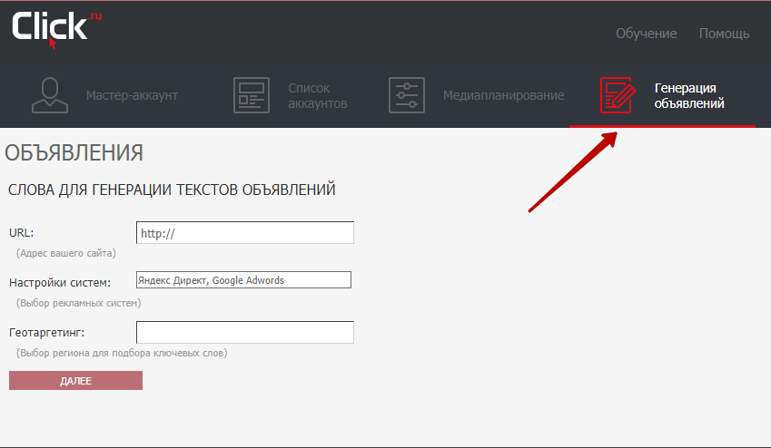
Здесь сервис предлагает два варианта – подобрать слова или добавить
списком: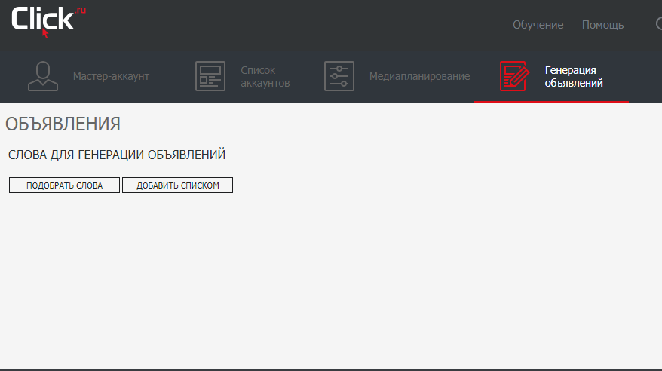
Функция «Добавить списком» открывает новое окно, в котором можно добавить слова вручную. Каждую фразу нужно писать с новой строки:
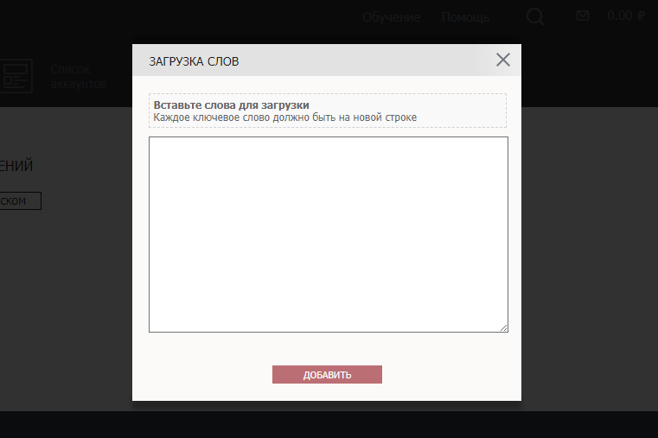
Если выбрать вариант «Подобрать слова», вас перекинет в модуль
«Медиапланирование». Подберите ключевики для контекстной рекламы вручную или одним из автоматических способов. Когда слова будут собраны и добавлены в медиаплан, можно приступать к генерации объявлений:
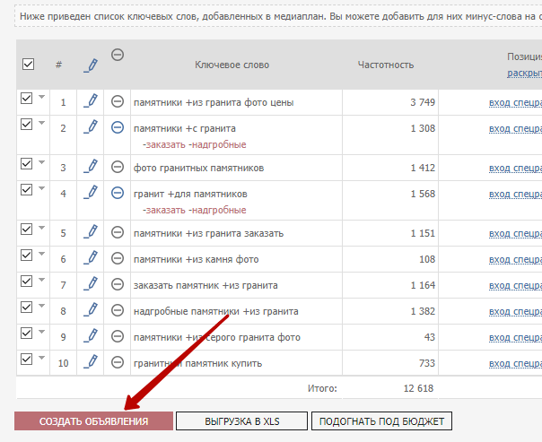
Система генерирует объявления автоматически. Конструктор создает объявления сразу для обеих систем: Директ и AdWords (Ads). Причём сразу можно увидеть, как данное объявление будет выглядеть на поиске:
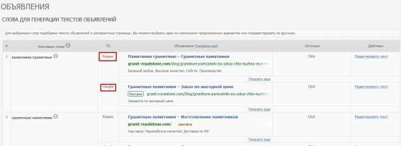
Если нажать «Показать ещё», сервис предложит другие варианты объявлений, в том числе и ваших конкурентов. Изучите их креативы и создайте собственные.
Инструмент генерации предлагает до 3 вариантов объявлений, из которых вы можете выбрать наиболее подходящее:

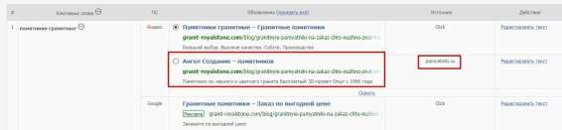
В заголовке таблицы можно нажать на ссылку «Показать все», чтобы увидеть все варианты:
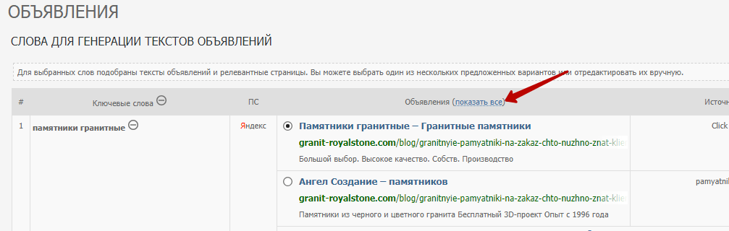
Все объявления, которые предлагает конструктор, можно отредактировать.
Есть два варианта редактирования. Быстрое: если навести на текст объявления, появится иконка в виде карандаша. Нажав на неё, можно отредактировать текст:
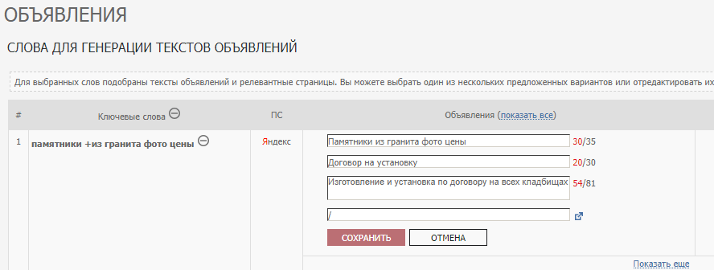
Таким образом вы можете отредактировать текст только одного выбранного вами объявления.
Чтобы отредактировать сразу все объявления, привязанные к ключевому слову и в Яндекс.Директ, и в Google Adwords (Ads), нужно выбрать функцию «Редактировать текст»:
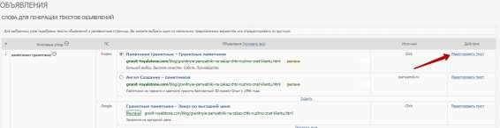

После нажатия откроется окно, в котором можно отредактировать текст объявления и выбрать ключевое слово, к которому данное объявление будет привязано. Лучше всего работать по схеме «один ключ – одно объявление». Так ваше объявление будет более релевантным запросу, а его CTR будет выше:
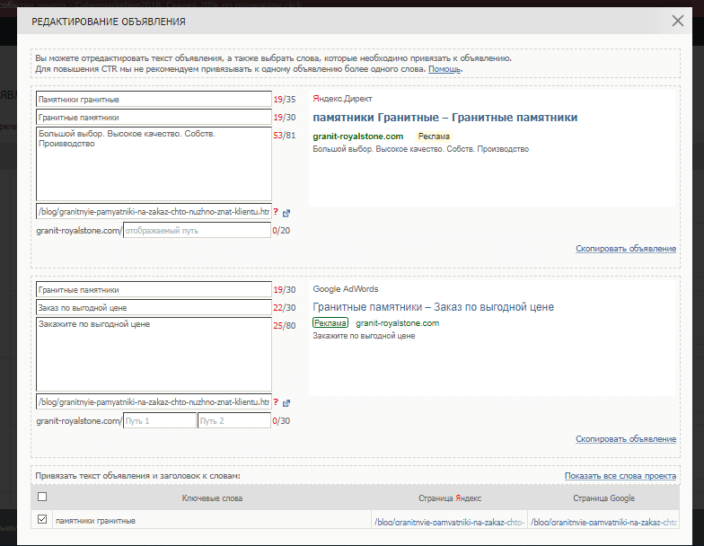
Click.ru – это универсальный инструмент, который способен сконструировать объявления для самых разных ниш.
Рассмотрим на примере доставки пиццы. У сервиса по доставке лендинг, то есть одна страница. Нужно создать разные варианты объявлений под два ключа: “доставка пиццы” и “доставка пиццы москва”.
Воспользуемся функцией добавления слов вручную:

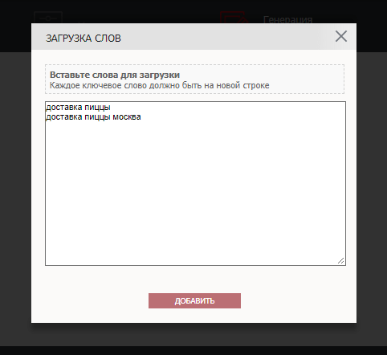
Ключи добавляются в таблицу, в которых виден прогноз бюджета, есть возможность их редактирования и добавления минус-слов. Нажимаем
«Сгенерировать объявления»:
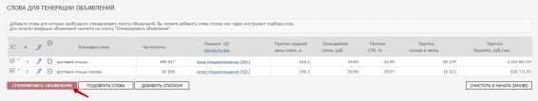
Для каждой рекламной системы конструктор сгенерировал по три объявления:
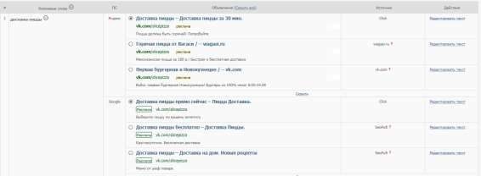
Некоторые нам не подходят, например, мы не в Новокузнецке, а в Москве.
Это объявление нужно исправить. Открываем редактор и пишем свой вариант: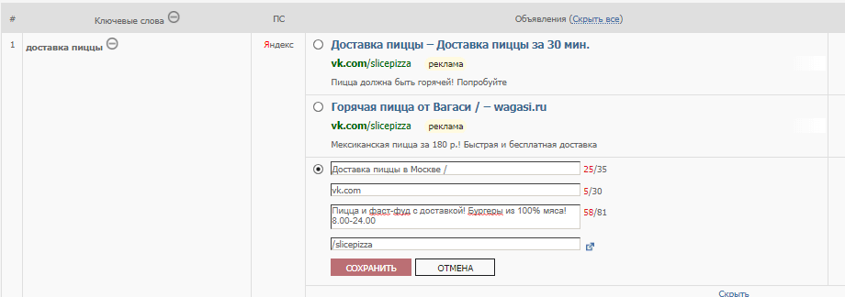
По второму ключу нужно поправить несколько объявлений. Чтобы было быстрее, используем функцию массового редактирования:
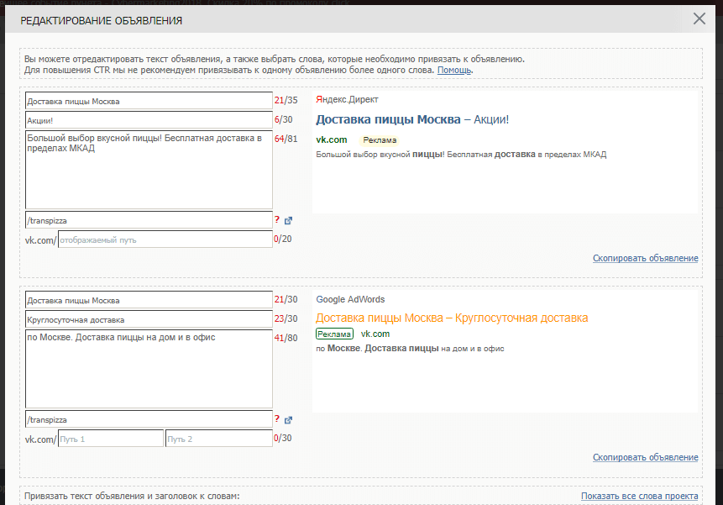
Как видите, все сгенерированные тексты отвечают тематике, содержат ключевое слово в заголовке и уникальны. Они не повторяются от ниши к нише, конструктор предлагает действительно оригинальные варианты объявлений.
Как выгрузить готовые объявления в рекламные кампании
После того, как вы сгенерировали и отредактировали все объявления, их можно выгрузить в рекламную кампанию.
При создании аккаунта в Click.ru автоматически создаются аккаунты в Директе и Adwords (Ads). Чтобы выгрузить туда объявления, нужно нажать «Загрузить в кампанию»:

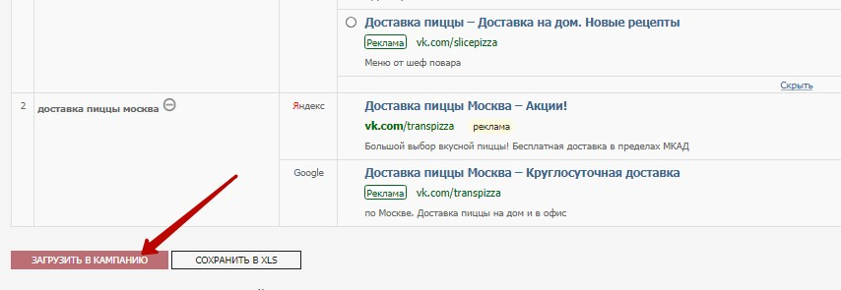
Система предложит выбрать, в какой тип аккаунта нужно залить объявления.
Например, нам нужен Яндекс.Директ:
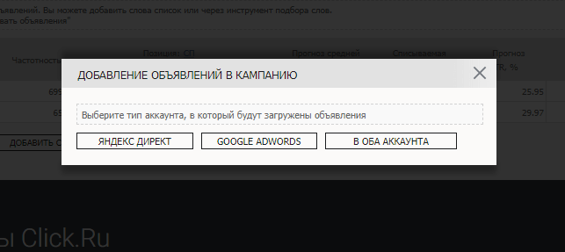
В появившемся окне задайте настройки: в какой аккаунт залить объявления; создать новую кампанию или добавить в уже имеющуюся; выбрать места показа (поиск или РСЯ, или там и там); написать название кампании:
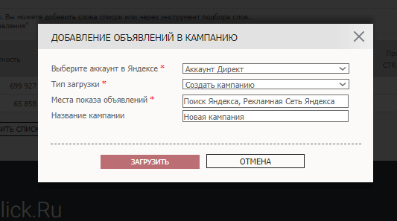
Нажимаем «Загрузить», и через несколько мгновений загрузка объявлений будет завершена: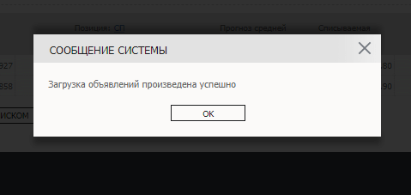
Если вы перейдете в список аккаунтов и откроете аккаунт Директ, то увидите там новую кампанию, которую только что создали:
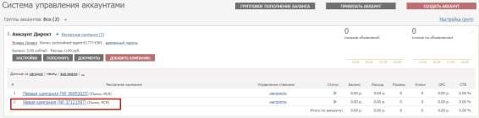
Также объявления можно загрузить в виде Excel-файла.
Важно: этот файл не подходит для загрузки в системы контекстной рекламы. Но данные из него можно скопировать и вставить в файл подходящего формата для загрузки в рекламные кампании.
Как сделать объявления эффективными: несколько советов
Создание рекламных сообщений – это важный этап в настройке рекламной кампании. Именно текст объявления видят потенциальные клиенты, именно его содержание побуждает их кликнуть по ссылке или пройти мимо.

Чтобы ваши объявления были заметнее в результатах поиска:
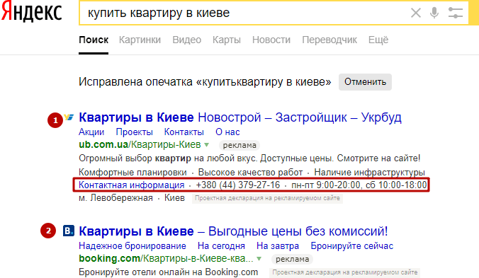
  - Заполняйте визитку при настройке рекламной кампании. В результате под вашим объявлением будет виден адрес и телефон .Сравните два эти объявления: первое занимает больше места, указано время работы, адрес и телефон. Естественно, оно привлекает больше внимания:
  - Добавляйте уточнения и быстрые ссылки, они помогут сделать объявление не только заметнее, но и полнее. Вы можете направить пользователя с их помощью в нужные разделы сайта и даже перечислить некоторые свои услуги прямо в объявлении:
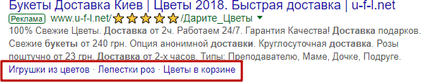
  - Используйте слова, которые цепляют целевую аудиторию: бесплатно, спешите, количество ограничено, акция, скидка.
  - Добавляйте к объявлению призыв к действию: звоните, пишите, заходите, смотрите на сайте.
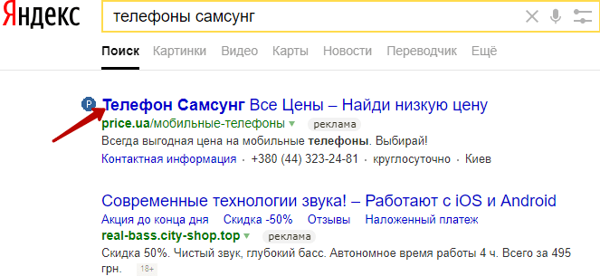
  - Вписывайте ключевики в заголовок. Например, Яндекс выделяет ключи в заголовке полужирным. Такое объявление заметнее других:
  - Не забывайте прописывать в объявлении УТП – то, что отличает вас от других компаний.
  - Создавайте и запускайте сразу несколько объявлений для одного ключа. Спустя время сравните кликабельность каждого, и оставьте наиболее эффективное.

Практическая подготовка № 6.

Использование поисковых систем в электронной коммерции

и продвижении сайтов

Алгоритм выполнения задания
Поисковая система – программно-аппаратный комплекс с вебинтерфейсом, предоставляющий возможность поиска информации в Интернете. Под поисковой системой обычно подразумевается сайт, на котором размещён интерфейс (фронт- энд) системы. Поисковые системы работают по следующему принципу: при вводе пользователем запроса в строку поиска автоматически формируется обращение к базе данных. После этого система выдает в виде нумерованного списка наиболее релевантные документы. Ранжирование и присвоение документам позиции в поисковой выдаче осуществляется на основе их значимости.
По данным исследовательской компании СomScore ТОП-5 поисковых систем мира включают:
- «Google» (обрабатывает более 118 млрд запросов в месяц – 70% всех поисковых запросов);
- «Baidu» (11 млрд запросов в месяц);
- «Yahoo» (11 млрд запросов в месяц);
- «Bing» (5 млрд запросов в месяц);
- «Яндекс» (свыше 3 млрд запросов в месяц).
Работа с запросом пользователя начинается с «балансировщика нагрузки» — специализированного устройства, которое автоматически перенаправляет запрос пользователя в наименее загруженный на данный момент кластер. Затем поисковый запрос попадает в «метапоиск». Эта система получает все необходимые данные и узнает, к какому типу данных запрос относится. Система определяет также, из какого региона поступил запрос и стоит ли по нему показывать региональные сайты.
Если популярность запроса низкая и при проверке не получилось найти уже готовый ответ в кэше, поисковая система начинает формирование нового ответа, и запрос передается на серверы «базового поиска», где находится индекс поисковой системы, разбитый на отдельные части и распределенный по серверам. Следующим этапом алгоритма является ранжирование «Матрикснет», которое определяет очередность конкретных ссылок при выдаче.
Для удобства обработки данных поисковая система заносит все найденные в Интернете страницы в индекс, который помогает сжать их объемы для оптимального хранения (очистка страницы от различных нетекстовых элементов, таких как графика, HTML-теги и т.п.; расположение всех слов текста в алфавитном порядке; составление базы данных с указанием адреса страниц и конкретного места расположения каждой основы). Индекс поисковой машины может быть инвертированным (инверсным) или прямым.

Задания для практической подготовки:

Задание №1. Заполните логическую схему обработки запроса в поисковой системе Яндекс следующими понятиями:
базовые поиски; запрос серверам; запрос; матрикснет; метапоиск; обработка запроса; ответ;
результаты для популярных запросов; страница результатов поиска.

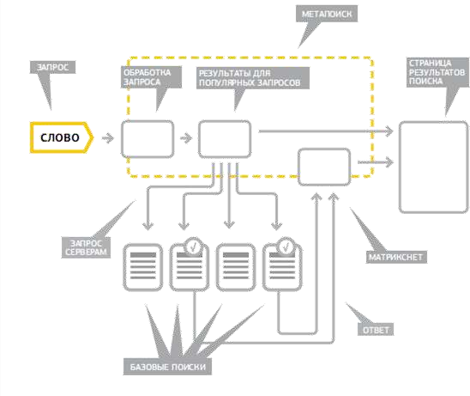Задание №2. «Знать про потребителя всё, или технические возможности сервисов сбора статистики о посетителях «Яндекс Метрика» и «GoogleAnalytics»
Веб-аналитика необходима владельцу веб-ресурса для повышения эффективности веб-ресурса. Инструменты веб-аналитики позволяют не только формировать отчеты о посещаемости сайта, но и интерпретировать данные иформулировать гипотезы о полезных изменениях на сайте с целью повышения его эффективности.
Выберите сайт с установленным предварительно сервисом «Яндекс Метрика» и «Google Analytics». На основе полученной первичной информации необходимо создать портрет потребителя, отражающий следующие черты:

Пол
Возраст
Место жительства
Коммерческие интересы
Время захода на сайт
Время на сайте
Глубина просмотра
Предпочитаемый браузер
Операционная система
Мобильное устройство
Разрешение дисплея
Частота посещения
Источник перехода
Поисковая фраза
Другое

Задание №3. «Подбор качественного семантического ядра для получения поискового трафика»
Семантическое ядро – это подбор ключевых фраз, описывающих специфику сайта/работы компании. Под ключевыми словами понимаются фразы, вводимые интернет-пользователями для поиска информации в Сети. При выдаче результатов запроса пользователь осуществляет переход на конкретный сайт. Данные переходы образуют поисковый трафик. Трафик может быть целевым и поисковым. Поисковый трафик измеряется количеством переходов с поисковых систем, целевой трафик – переходы постоянных пользователей на сайт напрямую (с закладок в браузере, рассылок и т.д.) Составление семантического ядра сайта сводится к подбору релевантных ключевых запросов и правильному их распределению на веб-страницах. При составлении семантического ядра рекомендуется использование сервисов для оценки пользовательского интереса к конкретным тематикам и для подбора ключевых слов, например wordstat.yandex.ru. При введении в сервисе слова или словосочетания, обозначающего товар или услугу, Wordstat выдает статистику запросов на Яндексе, включающих заданное слово или словосочетание, и других запросов, которые делали искавшие его люди.
Цифры рядом с каждым запросом в результатах подбора слов дают предварительный прогноз числа показов в месяц, которое можно получить, выбрав этот запрос в качестве ключевого слова. При необходимости Яндекс позволяет узнать количество показов для пользователей из определенного региона.
Работа в группах. Разбейтесь на группы (максимум по 5 человек) для написания семантического ядра для сайта компании. Для этого необходимо:
- определить специфику сайта и объект продаж;
- провести анализ пользовательского интереса к тематике сайта;
- подобрать набор фраз, максимально соответствующий запросам потенциальных потребителей и направленный на увеличение поискового трафика;
- презентовать проект семантического ядра.

Основные направления работы сайта (не более 5):

Расширенные запросы для каждого направления:

Практическая подготовка № 7.
Разработка и создание макета сайта предприятия

Алгоритм выполнения задания
Создать свой сайт в Интернете можно несколькими способами. Для собственноручного создания интернет-сайта необходимо знание основ программирования, таких как НTML, CSS, JavaScript, PHP, MySQL.
НTML (Hyper Text Markup Language) – язык гипертекстовой разметки базового языка, на котором и построены сайты. Текстовые документы, содержащие разметку на языке HTML (с расширением .html или .htm), обрабатываются специальными приложениями, которые отображают документ в его форматированном виде. Такие приложения, называемые «браузерами» или
«интернет-обозревателями», обычно предоставляют пользователю удобный интерфейс для запроса веб-страниц, их просмотра и отправки введённых пользователем данных на сервер.
CSS (Cascading Style Sheets) – это каскадные таблицы стилей или технология описания внешнего вида страниц, написанных на HTML. Основным понятием CSS является стиль, т. е. набор правил оформления и форматирования, который может быть применен к различным элементам страницы. Преимущество CSS заключается в его функциональности: для присвоения какому-либо элементу определенных характеристик необходимо одноразовое описание элемента и сохранение в качестве стиля с последующим присвоением данного стиля каждому новому элементу.
Java Script – прототипно-ориентированный сценарный язык программирования. JavaScript обычно используется как встраиваемый язык для программного доступа к объектам приложений. Наиболее широкое применение находит в браузерах как язык сценариев для придания интерактивности вебстраницам. Основные архитектурные черты: динамическая типизация (объекты выпадающего меню, динамичный дизайн и т.д.), автоматическое управление памятью, прототипное программирование, функции как объекты первого класса.
PHP (Hyper text Preprocessor — препроцессор гипертекста) — скриптовый язык программирования общего назначения, интенсивно применяемый для разработки веб-приложений. В настоящее время поддерживается подавляющим большинством хостинг-провайдеров и является одним из лидеров среди языков программирования, применяемых для создания динамических веб-сайтов. С помощью PHP можно писать скрипты авторизации и регистрации пользователей, принимать и обрабатывать данные из формы, реализовывать поиск по сайту, придавать сайту интерактивность.
MySQL — свободная реляционная система управления базами данных.
Для размещения сайта в Интернете его необходимо выложить на хостинг (сервер, который предоставляет услуги по размещению и хранению файлов). Хостинги бывают платные и бесплатные. Зачастую хостеры за плату предоставляют часть своего дискового пространства (например, 500Mb), куда размещаются файлы. Они поддерживают разные технологии (PHP, MySql и прочее) и обеспечивают присутствие сайта в Интернете на оплаченный период. Передзаключением договора о хостинге осуществляется покупка доменного имени. Существует также много сервисов по бесплатному размещению сайтов, однако у них могут существовать ограничения по использованию PHP, java и других серверных технологий.
Создание сайта возможно также с использованием CMS (Content management system – системы управления содержимым (контентом) информационной системы или компьютерной программы, используемой для обеспечения и организации совместного процесса создания, редактирования и управления контентом.
Основные функции CMS:
- предоставление инструментов для создания содержимого, организация совместной работы над содержимым;
- управление содержимым: хранение, контроль версий, соблюдение режима доступа, управление потоком документов и т. п.;
- публикация содержимого;
- представление информации в виде, удобном для навигации, поиска.
В системе управления содержимым могут находиться самые различные данные: документы, фильмы, фотографии, номера телефонов, научные данные и т. д. Такая система часто используется для хранения, управления, пересмотра и публикации документации. Сегодня одной из самых популярных систем управления контентом является CMS Joomla. Популярность системы заключается в максимальной простоте изучения и большом количестве доступных для неё расширений, позволяющих изменять сайт от интернетмагазина до социальной сети или файлообменника.

Задания для практической подготовки:
Задание №1. Деловая ситуация «Buy and Use it!»
Посмотрите ролик биржи покупки и продажи готовых сайтов Telderi «Как это работает».

Справка: Telderi (http://www.telderi.ru/ru/?pid=39ba92) – это популярная биржа покупки и продажи сайтов. Сама продажа сайтов организована попринципу аукциона. Искать готовые сайты для покупки можно по тематике, возрасту, уровню дохода, CMS, техническим показателям и т.д. Всего к продаже предлагается более 5 000 сайтов общей стоимостью свыше 45 000 000 руб. Продавцы и покупатели сайтов имеют рейтинг, который складывается из различных показателей: полноты информации в профиле, числа купленных сайтов, числа продаж и др. На бирже можно купить не только сайты, но и домены.
Выберите сайт по тематике, выбранной в рамках работы над темой 2. Опишите выбранный сайт Общее описание сайта:

Параметры сайта (дата регистрации домена, дата запуска сайта, регистратор
домена, cms сайта и т.д.)

_

Доходы:

_

Расходы:

Трафик и SEO-оптимизация:

_

Контент и дизайн:

Практическая подготовка № 8.

SEO-оптимизация и продвижение сайта

Алгоритм выполнения задания
Разработка красивого и функционального сайта зачастую не гарантирует его успех у потенциальных посетителей. Для их привлечения необходимо проделать объемную работу по продвижению Web-ресурса. На сегодня существует несколько методик продвижения сайта:
- Контекстная реклама – размещение информации о ресурсе на специализированных рекламных площадках или в сервисах, демонстрирующих ее целевой аудитории. Популярными площадками здесь являются Яндекс.Директ, Google Adwords, Бегун.
- Баннерная реклама – размещение мультимедийного рекламного блока (баннера), содержащего гиперссылку на продвигаемый ресурс, на сторонних тематически близких целевой аудитории продвигаемого ресурса сайтах.
- Вирусный маркетинг – распространение информации о ресурсе самими пользователями (посетителями) сайта. Основой продвижения здесь становится информационный «вирус» – яркая, броская, необычная подача информации о продвигаемом ресурсе в виде необычного видеоролика или оригинально поданной новости, которыми пользователи начинают делиться друг с другом, тем самым быстро и бесплатно распространяя ссылки на ресурс в режиме «сарафанного радио»
- Использование социальных сетей позволяет быстро и бесплатно заявить о ресурсе на большую аудиторию, объединенную дружественными отношениями в популярных социальных сетях. Помимо непосредственного эффекта волнового распространения информации о ресурсе в виде всевозможных
«лайков», данный метод продвижения обладает потенциалом обратной связи, позволяющим узнать мнение пользователей относительно качества продвигаемого ресурса.
- Публикация в популярных блогах и на форумах также позволяет быстро заявить о продукте максимально широкой аудитории с учетом ее тематических предпочтений. Блоггер может посвятить ресурсу отдельную статью, оставить ссылку на ресурс в посте. Обсуждения в форуме позволяют оставлять скрытую рекламу в обсуждениях. Наличие собственного блога позволяет более целенаправленно вести рекламную кампанию ресурса, а также получать от читателей (посетителей) обратную связь.
- Публикация новостей или пресс-релизов о продвигаемом ресурсе в электронных средствах массовой информации или на тематических порталах позволяют создать дополнительный информационный повод, адресованный заинтересованной (или интересующей владельцев ресурса) аудитории.
- Регистрация ресурса в электронных каталогах позволяет увеличить количество точек потенциального соприкосновения заинтересованных в конкретном типе услуг или товаров пользователей и продвигаемого ресурса.
- SEO-продвижение ресурса позволяет заявить о ресурсе через механизм поиска популярных поисковых сервисов. Получение информации с использованием поисковых движков стал привычным и рутинным действием для подавляющего большинства пользователей сети Интернет, в связи с чем высокие позиции в выдаче по ключевым тематическим запросам в Google или Яndex стало приоритетом для владельцев Web-ресурсов. Правильно выбранная стратегия SEO- продвижения и умелое использование его инструментарием и методиками позволяет быстро, дешево и эффективно донести информацию о продвигаемом ресурсе желаемой аудитории, при этом эта информация зачастую выглядит для нее как наиболее авторитетная и непредвзятая. Это делает SEO одним из самых часто используемых инструментов раскрутки Web-ресурса, а услуги SEO-оптимизаторов весьма востребованными на рынке, в связи с чем в данной лабораторной работе основное внимание будет уделено именно этому средству продвижения сайтов в сети Интернет. SEO (Search Engine Optimization) – процесс оптимизации Webресурса под поисковые системы для увеличения количества трафика пользователей на web-ресурс путем увеличения его ранга в результатах поиска в поисковых системах. Эмпирически понятно и статистически доказано, что высокие позиции сайта в результатах выдачи поисковой системы повышают вероятность того, что пользователь посетит данный сайт. Поисковая оптимизация предполагает изменение его внутренних факторов, влияющими на ранжирование в поисковых системах (структуры ресурса, качество контента, код HTML), а также его внешних факторов ранжирования (наличие внешних ссылок на сайт, качество этих ссылок, наличие сайта в тематических каталогах). Цель оптимизации – увеличение релевантности ресурса целевым ключевым словам, отражающим содержимое ресурса, повышение ранга сайта по алгоритмам ранжирования поисковых машин, увеличение позиций в результатах поисковой выдачи поисковых машин для привлечения большего количества посетителей на сайт.
SEO-оптимизация популярна и эффективна благодаря:
- высокому доверию к выдаче популярных поисковых машин со стороны посетителей;
- оптимальному отношению «цена/качество» для процесса продвижения;
- долговременному эффекту от процесса продвижения;
- универсальности процесса продвижения для различных поисковых движков
- несмотря на уникальные алгоритмы индексирования и ранжирования у разных поисковых машин, мероприятия по повышения позиции сайта в одной из них приводят к росту рейтинга и в других.
Есть у SEO-продвижения и проблемные места:
  - Процесс продвижения носит вероятностный характер, нельзя гарантировать 100%-й результат, например, попадания на первое место в выдаче по определенным запросам;
  - Высокая инерционность работы поисковых систем приводит к временным задержкам при ожидании итогов работы.
Прежде чем проводить непосредственно SEO-оптимизацию необходимо понять принцип работы поисковых машин. Это позволит проводить работу осмысленно и направленно на положительный результат.
Для проведения состава работ по поисковой оптимизации сайта необходимо иметь представление о принципах работы поисковых систем. Современная поисковая система является сложным программным комплексом, включающим среди прочих:
  - Spider (паук) - компонент, скачивающий страницы браузера с использованием HTTP-запросов, как это делает браузер коечного пользователя. Однако, если целью браузера является визуальное представление страницы пользователю, то паук передает скачанную страницу на обработку другим компонентам системы (Crawler-паукам или индексаторам);
  - Crawler (путешествующий паук) – компонент, обеспечивающий поиск новых страниц для скачивания и индексации. Он выделяет все ссылки, присутствующие на скачанной пауком-spider-ом странице. После этого строится план дальнейшего сканирования по найденным ссылкам. Таким образом поисковая система постоянно обновляет и пополняет список известных ей страниц.
  - Indexer (индексатор) получает страницу от паука, парсит (разбирает) ее на составные части: текст, изображения, видео, ссылки, заголовки, специальные теги и др. Для анализа индексатор использует оригинальные лексические и морфологические алгоритмы.
  - Database (база данных) или индекс системы выступает как хранилище проиндексированных данных. В ней ставится соответствие элемента (слова, изображения, видеофрагмента) и Web-ресурсов, на которых он был найден пауком. Данные в хранилище заносятся индексатором.
  - Search Engine Results Engine (система выдачи результатов) работает на конечном этапе поискового цикла. Его назначение – ранжированием страниц по запросу пользователя. Именно этот компонент формирует поисковую выдачу – тот набор ссылок на Web-ресурсы, которые согласно алгоритмам этой конкретной поисковой системы в наибольшей степени соответствуют обращению пользователя. Для отбора ссылок и их сортировки перед отправкой пользователю используются алгоритмы ранжирования (например, Google PageRank или Яндекс ТИЦ). Обобщенная схема работы поисковой машины представлена на рис.1.
Пауки-Crawler’ы по указанию пауков-Spider’ов скачивают новые неизвестные страницы с сайта, они анализируются и индексируются, найденные на них ссылки служат путями для нового цикла поиска: команда Crawler’у инициирует поиск и скачивание, парсинг выделяет содержимое страниц и порожлдает новые пути поиска контента и т.д. В найденных пауками страницах анализируется содержание и они встраиваются в индекс поисковой системы, хранящийся в общей базе.
Необходимо отметить, что поисковые боты не только ищут новые, ранее неизвестные ресурсы, но и периодически переиндексируют ранее посещенные страницы. Таким образом достигается актуальное состояние базы данных по-
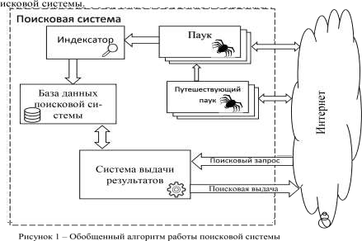

С учетом того, что оптимизация поисковой выдачи (SEO) ориентируется именно на результаты работы системы выдачи поисковой машины, именно факторы ранжирования в первую очередь учитываются SEO-специалистом в его работе. Однако, нельзя не учитывать особенности работы поисковых роботов- пауков при оптимизации Web-ресурса. Это позволит как снизить нагрузку на Web- сервер при обработке запросов от пауков, так и актуально обновлять индекс поисковой машины при обновлении данных на страницах сайта или появлении новых страниц на ресурсе.
Разработчик (владелец) Web-ресурса может управлять процессом индексирования своего сайта со стороны поисковых роботов. Для этого используются:
- метатеги заголовка HTML-документа; - файл robots.txt.
Файл robots.txt представляет собой текстовый файл в кодировке UTF-8, который размещается в корневой директории сайта и может содержать ряд инструкций для спайдеров поисковых систем по порядку индексирования данного ресурса [1]. Этот файл актуален для протоколов FTP, HTTP, HTTPS. Назначение и внутренняя структура файла задекларирована в документе под названием «Стандарт исключений для роботов, принятым консорциумом W3C в 1994 года и использующимся большинством известных поисковых машин.
Сессия работы поискового робота с сайтом начинается с загрузки файла robots.txt. Если файл HTTP-статус загрузки этого файла будет иметь статус, отличный от 200 OK, робот будет считать, что доступ к документам ничем неограничен. Иначе он прочитает строки конфигурационного файла и при индексировании будет следовать указанным в них инструкциям. Необходимо понимать, что инструкции robots.txt носят рекомендательный характер, поисковые машины могут их игнорировать. Надежный способ защитить страницы и разделы сайта от индексирования поисковыми системами – поместить их в зашифрованные разделы сайта.
Внутренняя структура robots.txt предельно проста: он должен содержать одну или несколько записей (records), разделенных одной или несколькими пустыми строками. Каждая запись должна содержать строки в форме:
<field>:<optional_space><value><optional_space>
Запись должна начинается с одной или нескольких строк User-Agent, за которой следуют одна или несколько строк с директивами Allow или Disallow Директива User-Agent указывает, к какому роботу обращены последующие директивы. При том допускается сформулировать разные правила для различных роботов. Ниже приведен пример использования директив UserAgent для различных поисковых роботов:

# Директивы для всех роботов User-agent: *

#Обратите внимание на пустую строку после каждого блока User-Agent
# Директивы для всех роботов Яндекса User-agent: Yandex

# Директивы только основному индексирующему роботу Яндекса User-agent: YandexBot

# Не забываем про роботов Google User-agent: Googlebot
Ниже приведен список некоторых популярных роботов, на которые может ориентирован файл robots.txt для конфигурирования процесса индексирования:
- YandexBot — основной поисковый робот Yandex
- YandexBlogs — робот поиск по блогам, индексирующий посты и комментарии;
- YandexMarket— робот Яндекс.Маркета;
- YandexNews — робот Яндекс.Новостей;
- YandexDirect — скачивает информацию о контенте сайтов-партнеров Рекламной сети, чтобы уточнить их тематику для подбора релевантной рекламы;
- YandexImages — индексатор Яндекс.Картинок; −
YandexCalendar — робот Яндекс.Календаря.
- YandexMetrika — робот Яндекс.Метрики;
- YandexMedia — робот, индексирующий мультимедийные данные;
- Googlebot-News — робот Google для поиска новостей;
- Mediapartners-Google — робот Google для сервиса AdSense;
- Googlebot-Image — робот Google для картинок;
- Googlebot-Video — робот Google для видео;
- Googlebot-Mobile — робот Google для мобильных версий ресурсов;

Директива User-Agent только конкретизирует тип робота, для которого заданы следующие директивы в блоке. Без дополнительных директив его использование бессмысленно. Основными подобными директивами являются, как уже было упомянуто выше, Allow и Disallow.
Disallow —директива, запрещающая индексацию сайта или его части. Что именно запрещается сканировать/индексировать, уточняется в параметрах директивы.
Вот как, например, можно запретить в robots.txt индексацию сайта конкретным роботом:
User-agent: Yandex-News Disallow: /
Можно закрыть от робота (-ов) не весь сайт, а лишь конкретные разделы.
Закрываем от всех роботов раздел docs сайта:
User-agent: * Disallow: /docs
Для параметра директивы Disallow допустимо использовать символышаблонизаторы * и ?. Например,
User-agent: *
Disallow: /page* запретит сканирование всех , начинающихся с page (/page_old, /page-about, /page/news). Знак $ указывает на необходимость точного соответствия:
User-agent: * Disallow: /page$
скроет только папку /page, но откроет доступ к /page1, /page/news и др. Если параметр директивы Disallow будет опущен, то это означает отсутствие запрещения.
Директива Allow играет роль альтернативы Disallow — она разрешает сканирование тех или иных разделов сайта и имеет синтаксис, аналогичный Disallow. Совместное использование двух рассмотренных директив позволяет комбинировать права роботов на доступ к тем или иным разделам:
User-agent: Googlebot Disallow: /
Allow: /docs
В приведенном примере мы запрещаем сканирование сайта за исключением раздела /docs.
Помимо уже рассмотренных, в файле robots.txt можно использовать еще ряд директив. Одна из них – директива Host. Она служит для указания роботу Яндекса (и поддерживается на сегодняшний день только этой поисковой системой) главного зеркала Вашего сайта.. Директива Host полезна в том случае, если ваш сайт доступен по нескольким адресам и вам необходимо установить приоритет для одного из них, чтобы именно он выдавался как результат поисковой выдачи. Например, для двух доменов mysite.ru и www.mysite.ru необходимо указать второй как основной. Тогда в файле robots.txt указываем:
User-agent: Yandex Disallow: /page Host: www.mysite.ru
Еще одна интересная и полезная директива – Sitemap. C ее помощью в robots.txt можно указать расположение на сайте файла карты сайта sitemap.xml. Указание адреса карты сайта через директиву Sitemap в robots.txt позволяет поисковому роботу узнать о наличии карты сайта и начать ее индексацию. Sitemaps — это XML- файл с информацией для поисковых систем о тех страницах веб-сайта, которые подлежат индексации. Sitemaps не только указывают поисковика те папки, которые подлежат индексированию, но и хранит информацию о времени их последнего обновления, планируемой частоте обновления и приоритете относительно других страниц сайта. Вся эта информация полезна поисковому роботу для повышения эффективности обработки страниц в разделах Web-ресурса. Вот как можно задать местоположения карты сайта:
User-agent: * Disallow: /page
Sitemap: http://www.some.com/sitemap.xml
Внутренняя структура Sitemaps документирована (см [2]), упрощенный вариант подобного файла выглядит следующим образом:
<?xml version="1.0" encoding="UTF-8"?>
<urlset xmlns="http://www.sitemaps.org/schemas/sitemap/0.9">
<url>
<loc>http://www.some.com/</loc> <lastmod>2015- 01-01</lastmod>
<changefreq>monthly</changefreq>
<priority>0.8</priority>
</url>
</urlset>
Файл robots.txt – не единственная возможность управления процессом индексацию страницы. Для этих же целей можно воспользоваться специализированными html-тегами. В заголовке html-документа можно поместить теги meta со следующими атрибутами:
<meta name= “robots” content= “noindex”/> — не индексировать содержимое страницы;
<meta name= “robots” content= “nofollow”/> — не переходить по ссылкам на странице;
<meta name= “robots” content= “none”/> — запрещено индексировать содержимое и переходить по ссылкам на странице;
<meta name= “robots” content= “noindex, nofollow”/> — аналогично content= “none”.
<meta name="Revisit-After" content="1 Days"> - приглашаем поискового робота заходить на сайт с частотой 1 раз в день, поскольку именно с этой периодичностью на нем обновляется контент.
Описанные инструменты позволяют конфигурировать процесс индексации поисковыми роботами содержимого сайта. Однако, главной целью SEOоптимизации является продвижение страниц сайта на этапе ранжирования по запросу, когда поисковая система формирует список выдачи на сформулированный пользователем запрос. По результатам исследований [3] до 80% пользователей поисковых систем всегда или часто переходят по ссылкам, выдаваемым поисковой системой как наиболее подходящие поисковому запросу. Алгоритмы ранжирования современных поисковых систем являются сложными многокритериальными, динамически изменяющимися моделями, учитывающими сотни статистических показателей работы ресурса. Разработчики поисковых систем должны отслеживать частоту обновления информации на ресурсе, его популярность у посетителей, авторитетность сайта у других ресурсов, попытки владельцев ресурсов обманным путем искусственно повысить ранг своего сайта. При этом базовые принципы ранжирования web-ресурсов при поисковой выдаче известны, они опираются на ряд факторов ранжирования. В связи с этим необходимо знать эти факторы и учитывать их как в процессе разработки web- сайта, так и при его продвижении. Общее количество факторов весьма велико (более 700 у Яндекс), поэтому рассмотреть их все не представляется возможным, заострим внимание на некоторых из них. Факторы ранжирования делятся на группы:

1. Внутренние факторы.
В эту группу входят факторы, которые определяют разработчики/владельцы ресурса путем его внутреннего структурирования и наполнения. Основными здесь можно назвать:
- качество контента сайта, определяемого по его актуальности, оригинальности, релевантности, «тошностности». Некоторые из этих характеристик не требуют особых пояснений – если информация на ресурсе актуальна, регулярно обновляется, не является копией контента с других сайтов, то такой ресурс будет иметь больший вес по алгоритмам ранжирования, привлекать внимание как посетителей, так и владельцев других ресурсов и, в конечном итоге, этот ресурс будет расти в позициях поисковой выдачи. Другие характеристики вступают во взаимный конфликт. Так, например, показатель релевантности учитывает процент вхождения слов поискового запроса в контенте сайта: чем он выше, тем более релевантны страницы сайта запросу. Однако, поисковики вводят термин «тошнотности» страниц сайта, которая определяется как перегруженность текста целевыми ключевыми словами. Зачастую SEOоптимизаторы перенасыщают страницы сайта, которые хотят поднять в поисковой выдаче, ключевыми словами тематике, которой посвящен ресурс. В этом случае читать человеку подобный текст становится неинтересно, от обилия целевых ключевых слов читателя начинает
«тошнить». Показатель классической тошноты – это квадратный корень из числа, обозначающего частоту употребления слова в тексте. Если вы используете слово на странице 25 раз, то его классическая тошнота будет равна 5 вне зависимости от объема текста. При этом показатель классической тошноты не может быть меньше 2,64: если слово использовано в тексте менее 7 раз, корень квадратный в этом случае извлекается из числа 7.
Очевидно, что релевантность и тошнота – показатели-антиподы, выигрывая в одном мы проигрываем в другом и достижение их разумного баланса будет свидетельствовать о квалификации SEO-специалиста. На сегодня принято считать, что показатель частоты встречаемости ключевого слова в тексте в 3.5-5% является оптимальным.
Для того чтобы выше по рангу оказывались ресурсы с понятным и приятным для прочтения тестом поисковые системы постоянно усложняют свои алгоритмы ранжирования, отдавая предпочтения тем страницам, где используются синонимы ключевых слов, семантически связанные конструкции. Так, например, Google сегодня использует при ранжировании такой фактор как латентно-семантический индекс ключевых слов в контенте (LSI), который позволяет поисковикам бороться с ситуациями перегруженности контента одними и теми же ключевыми словами, которые говорят либо о неумелом насыщении ключевиками при формировании контента, либо о плохом качестве текста, что тоже должно отталкивать посетителей;
Повышает ранг сайта (страницы) также частое обновление контента, наличие мультимедийных материалов, наличие дополнительных полезных виджетов и сервисов.
- соответствие заголовка сайта (тег title), его описания (метатег description), ключевых слов (метатег keywords) основному содержимому страницы; - насыщение целевыми ключевыми словами значимых элементов страницы. Релевантность страницы запросу будет выше, если ключевые слова запроса будет встречаться в таких областях страницы, как заголовок (тег title), описание (метатег description), ключевые слова (метатег keywords), заголовка в тексте страницы (теги h1-h6), текст с полужирным начертанием, атрибуты alt в изображениях;
- грамотная внутренняя структура сайта: если на сайте эффективно организована система навигации по страницам, то это также повысит его ранг. Если представить структуру сайта в виде дерева, то его последний уровень (листья), которые обычно представляют собой статьи, не должны находиться слишком глубоко (3-4 клика от главной страницы). Здесь также учитываются анкорный текст
- содержимое тега a со ссылкой на другую страницу сайта должно содержать ключевые слова адресуемой страницы. Для поднятия ранга отдельных страниц и сайта в целом может понадобиться внутренняя перелинковка (см. далее);
- вид используемых URL. Если страницы имеют постоянные уникальные адреса, то лучше использовать ЧПУ (Человеко-Понятный-URL):
shop.ru?cat=50&firm=30&good=1345
хуже чем
shop.ru/notebook/asus
Базовый принцип – в строке адреса желательно иметь 2-3 ключевых слова (возможно – в транслите).
- возраст и качество домена. Данная группа факторов учитывает, как давно существует домен, как часто у него менялся владелец, своевременно ли продлялся домен. Наличие точного совпадения доменного имени с ключевым словом также учитывается и повышает ранг.
- скорость загрузки и наличие ошибок на сайте может косвенно понизить ранг вашего ресурса;
- количество и качество внешних ссылок на сайте. Ранее считалось, что внешние ссылки снижают ранг сайта, поскольку отдают часть его веса сторонним ресурсам. Однако сегодня разработчики поисковых систем поощряют наличие ссылок на авторитетные и тематически связанные ресурсы, считая, что подобная связь между ресурсами свидетельствует о семантический близости ресурсов и осмысленности формирования контента;
2. Внешние факторы.
Данная группа факторов зависит от отношения сторонних ресурсов к вашему и потому менее доступна к непосредственной модификации. Факторами этой группы являются:
- количество и качество внешних ссылок на сайт. Наличие ссылок на страницы продвигаемого ресурса с других (желательно близких по тематике сайтов) является важным фактором ранжирования для современных поисковых систем. При этом алгоритм ранжирования учитывает не только количество, но и качество внешних ссылок. Для этого разработаны специальные алгоритмы ранжирования (PageRank у Google или ТИЦ у Яndex). Согласно этим алгоритмам, посредством ссылки сайт-донор передает сайту – акцептору часть своего веса, авторитета и у поисковой системы. Чем больше ТИЦ или PR у сайта-донора ссылки, тем больше вес этой ссылки, и тем больше данная ссылка принесет пользы сайту-акцептору.
На ранжирование влияет не только удельный вес внешних ссылок по ТИЦ или PageRank, но и релевантность их анкорных текстов, чтобы тематика сайта совпадала по ключевым словам с текстом ссылки. Продвигая сайт за счет наращивания внешней ссылочной массы, можно следовать различным стратегиям: либо стремиться к увеличению любых ссылок, либо получить несколько высокоавторитетных ссылок на сайт. Так, разместив на сайте-доноре с ТИЦ 1000 статьи по тематике продвигаемого сайта и указав там пару ссылок на продвигаемый сайт, можно получить больший эффект в увеличении ранга сайта, чем при размещении ста ссылок на низкоавторитетных ссылок (на сайтах-донорах с ТИЦ<50).
При анализе внешних ссылок учитываются также такие факторы как: возраст домена-донора ссылки, наличие ссылок с сайтов-конкурентов (соседей по результатам поисковой выдаче), анкорный текст внешних ссылок.
- упоминание сайта и ссылки на него в социальных сетях. Трудно переоценить роль социальных сетей в современном глобальном информационном пространстве и поисковые системы отслеживают посты, комментарии, отзывы в социальных сетях на предмет наличия в них упоминаний ссылок на те или иные страницы. наличие подобных ссылок идет в плюс рангу страницы и на этом строятся целые стратегии продвижения.
- присутствие сайта в тематических каталогах поисковых систем (таких как Яndex-Каталог, DMOZ, Rambler-Top100 и др.) повышает его позиции в итоговой выдаче.
3. Поведенческие факторы.
Данная группа факторов иллюстрирует, как ведут себя пользователи на страницах ресурсов и являются косвенными показателями его удовлетворенности от информации, предлагаемой на ресурсе. Показатели этой группы:
- среднее время, проведенное посетителем на сайте. Поисковые системы засекают время, которое посетители проводят на сайте после перехода со сттраницы поисковой выдачи. Чем выше этот показатель, тем белее релевантным ожиданиям пользователя считается сайт, что повышает его ранг в системе;
- показатель отказов подсчитывает, сколько раз пользователь сразу (не позже 15 секунд после перехода на сайт) покидает ресурс. Отказ означает априорное несоответствие контента ресурса ожиданиям клиента и снижает рейтинг сайта для поисковика;
- повторное посещение сайта учитывает тот факт, что посетитель впоследствии повторно заходит на сайт, что означает для поисковой системы проявление интереса к контенту в контексте поискового запроса. Прочими свидетелями интереса пользователя к ресурсу могут стать занесение его адреса в закладки, дальнейшее использование прямой ссылки на ресурс в адресной строке.
- количество комментариев на сайте также является косвенным критерием интереса посетителей и дать поисковой систем повод повысить его ранг.
Для мониторинга поведенческих факторов поисковые системы используют:
- Специализированные сервисы (Яндекс.Метрика , Google.Analytics, рис.2);
- Встроенные функции браузеров;
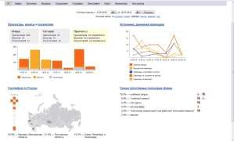
- Браузерные плагины;

Рисунок 2 – Статистика сайта в окне Яndex-метрики.

Узнав особенности работы поисковых систем, можно начинать работу по SEO- оптимизации сайта. Прежде всего необходимо определиться с ключевыми словами в запросах пользователей, по которым вы хотели бы, чтобы ваш ресурс оказывался как можно выше в поисковой выдаче, чтобы насытить ими важные элементы структуры сайта. Помимо непосредственно ключевых слов, необходимо понимать контекст поиска информации со стороны клиенты, которому вы хотели бы, чтобы ваш ресурс в наибольшей степени соответствовал. На сегодня выделяют несколько типов поисковых запросов:
- Навигационные запросы осуществляются с целью попасть на конкретный сайт. В этом случае поисковый движок выполняет функцию телефонного справочника для пользователя, интересующегося конкретной компанией, персоной, событием. Такого типа запросы очень эффективны для владельца сайта, поскольку клиента интересует именно этот бренд, но они не оченьхорошо ориентированы на новых клиентов. Для владельцев сторонних ресурсов ориентация на подобные запросы интересна для маркетинговых исследований, а также для отвлечения трафика от конкурента. Примеры навигационных запросов:
«Ближайший банкомат банка XXX», «Зарегистрироваться на рейс авиакомпании YYY», «Купить абонемент в фитнесцентр ZZZ».
- Информационные запросы говорят об интересе пользователя к определенной тематике, но не обещают дальнейших транзакций. С учетом того, что интернет на сегодня для многих людей заменяет книги и энциклопедии, информационные запросы очень часто служат для удовлетворения любопытства или освежения в памяти подзабытых сведений. Примерами таких запросов могут быть: «Столица Бангладеш», «Кто исполнил главную роль в сериале …», “Годы жизни Ф.М. Достоевского”. Несмотря на то, что подобные запросы не сулят сиюминутные выгоде в продаже или услуге, ориентация на них тоже может быть полезна, поскольку они позволяют привлечь посетителей на сайт, привлечь входящие ссылки, в долгосрочной перспективе могут привести к транзакциям: если вы создаете сайт книжного магазина, то запрос о годах жизни писателя можно привязать к информации о продаже книг его авторства.
- Транзакционные запросы говорят об интересе пользователя в какой- то услуге или товаре – он уже знает, что хочет, но не знает, где это сможет приобрести. Транзакционные запросы наиболее интересны для SEOпродвижения, поскольку их проще всего связать с услугой или товаром, представленном на сайте. Примерами подобных запросов могут быть: «Где купить пиццу в городе ….»,
«Стоимость тура в Египет», «Продажа смартфонов».
Выше были перечислены основные типы запросов, но ими классификация не ограничивается. Запросы бывают также мультимедийными, геозависимыми, нечеткими, адаптивными. Подробнее о поисковых запросах можно прочитать в [4].
По частоте использования запросы делятся на:
- Высокочастотные (более 5 000 показов в месяц). Подобные запросы обычно носят общий характер, не уточняют намерения посетителя. Например, по запросу «автомобиль» (почти 9 млн. просмотров в месяц по данным wordstat.yandex.ru) непонятно, хочет ли ищущий узнать устройство автомобиля, приобрести или продать его, ознакомится с историей автомобилестроения. В связи с этим продвижение по подобным запросам весьма затруднено, он используется большим количеством компаний. Брать высокочастотные запросы в семантическое ядро сайта имеет смысл лишь для продвижения компании, вывода новой услуги (товара) на рынок.
- Среднечастотные (от 1500 до 5000 показов в месяц). В таких запросах посетитель уточняет свой интерес, запрос становится более конкретным, сужается и его конкурентность. Например, запрос «прокат легкового автомобиля» дает статистику уже в 2000 показов в месяц, такой запрос отсекает компании, занимающиеся ремонтом, продажей, страхованием автомобиля. Но все равно запрос довольно популярен и подвинуть компании, давно занимающиеся этим видом деятельности, будет непросто.
- Низкочастотные (до 1500 показов в месяц). Ориентируясь на такие типы запросов, вы точно найдете своего клиента, он ищет именно то, о чем написано на вашем ресурсе. Здесь высока вероятность конверсии запроса. Однако подобные запросы не позволяют привлекать пользователей, не обладающих еще сложившимся представлением о желаемом товаре (услуге). Пример низкочастотного запроса: «почасовой прокат автомобиля» - менее 100 показов в месяц. Если сайт рекламирует среди прочего эту услугу, то использование этих ключевых слов позволит вывести сайт в топ выдаче по указанному запросу.
Ориентация на каждый из перечисленных выше типов запросов имеет свои задачи в продвижении, и опытные SEO-специалисты рекомендуют компоновать поисковые запросы следующим образом:
  - ВЧ-запросы: 10-15% от общего числа поисковых запросов, по которым продвигается сайт,
  - СЧ-запросы: 20-40% от общего числа запросов, • НЧ-запросы:
45-70% от общего числа запросов.
За счет ВЧ-запросов можно охватывать общий спрос тематики ресурса, СЧ- запросы будут привлекать посетителей, интересующихся более конкретными направлениями, представленными на сайте, а за счет ВЧ-запросов можно приводить целевую аудиторию, уже готовую к покупке именно ваших товаров/услуг.
Определить частотность запросов помогают специализированные сервисы и программы. Одним из самых популярных инструментов (и при этом бесплатным) здесь является сервис «Подбор слов» от Яндекс
(wordstat.yandex.ru)

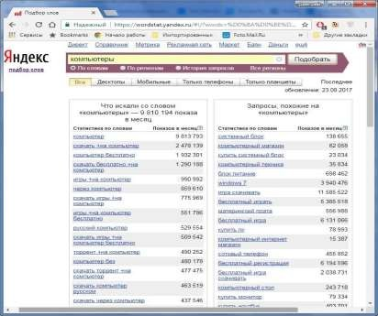
Рисунок 3 – Сервис «Подбор слов» от Яндекс.
Данный сервис позволяет оценить частоту того или иного запроса за последний месяц, а также подобрать схожие по тематике запросы. При этом можно получать статистику с региональным фильтром, а также учитывать типы устройств, с которых были поданы запросы. Аналогичные сервисы есть и у Google: Google AdWords (https://adwords.google.com/) и Google-тренды (https://trends.google.com/trends).
Еще одной важной характеристикой запроса является его конкурентность. Этот показатель можно оценить по количеству строк в поисковой выдаче, который выдает поисковый движок в ответ на запрос. Фактически, этот показатель определяет, насколько ключевые слова из этого запроса представлены на страницах ресурсов-конкурентов. Найти высокочастотный, но низкоконкурентный запрос, сориентировать на него SEO-продвижение и быстро выйти к вершинам выдачи – мечта любого SEO-специалиста.
Рассмотрим алгоритм SEO-оптимизации web-ресурса для повышения его позиций в поисковой выдаче.
- Подобрать семантическое ядро. На этом этапе необходимо проанализировать тематику ресурса, определить те ключевые слова, по которым вы хотели бы, чтобы ваш сайт появлялся как можно выше в выдаче поисковых движков. Выбранные ключевые слова необходимо проверить на частотность и конкурентность с использованием уже упоминавшихся инструментов «Подбор слов» от Яндекс и Google-тренды. Для каждого выбранного запроса можно подобрать похожие запросы, оценить их частотность и остановиться на пропорциях 10-15% ВЧ, 20-40% СЧ, 45-70% НЧ.
- Выбор страниц для продвижения сайта, которые в дальнейшем планируется насыщать ключевыми словами, внутренними и внешними ссылками. На этом этапе можно выполнить кластеризацию запросов, выделив отдельные группы ключевых слов и связав те или иные страницы с отдельной группой ключей, оптимизировать их для обеспечения релевантности по этой группе.
- SEO-копирайтинг. Этот этап заключается в написании текстового контента, в котором процент вхождения слов из семантического ядра обеспечивает релевантность целевым запросам и при этом не перегружен ключевыми словами [5]. Проверить качество текста можно различными сервисами, например, https://text.ru/seo, https://istio.com или https://advego.ru/text/seo.
- Проведение технического аудита (анализа) сайта. На данном этапе проверяется корректность html-разметки, наличие и правильность файлов robots.txt и sitemap.xml, выявляются ошибки с кодом 404, битые ссылки, дублирование контента, проверяется корректность работы навигации, правильность функционирования отдельных блоков, анализируется скорость работы сервера. Периодически полезно возвращаться к данному шагу, так как изменения, вносимые в структуру, код или контент сайт могут отрицательно сказаться на его технических параметрах.
- SЕО-оптимизация интернет-страниц под поисковые запросы. На этом этапе внедряются ключевые слова в значимые для продвижения позиции и структурные элементы ресурса (теги и метатеги title, description, keywords, заголовки h1-h6), внедрение ЧПУ-адресации для страниц сайта, выполняется внутренняя перелинковка сайта. Перелинковкой сайта обеспечивает связывание страниц одного сайта или разных ресурсов гиперссылками. Она применяется для повышения релевантности страниц сайта запросу в поисковых системах, увеличения статического веса страниц за счет количества входящих ссылок на страницу, ускорения индексации вновь появившихся страниц сайта за счет перехода робота по ссылкам на новые страницы, предотвращения дублирования контента, улучшения юзабилити сайта за счет большей связности страниц. Если связывание осуществляется между страницами одного ресурса, то имеет место внутренняя перелинковка, если ссылки ведут на сторонние ресурсы – перелинковка будет внешней. Постраничная перелинковка (каждая страница ссылается на все остальные) подходит для низкочастотных запросов (редко используемых) и среднечастотных. Она позволяет оптимально распределить вес сайта – рассредоточить его в нужных пропорциях и на нужных страницах. Иерархическая перелинковка (главная страница ссылается на страницы разделов или категорий, а уже те ведут на конкретные статьи) приводит к тому, что конечные узлы-страницы дерева иерархий ссылок получают очень малый вес и плохо продвигаются. При проведении внутренней перелинковки важно наполнить продвигаемую по определенной группе запросов страницу входящими ссылками с других страниц сайта, причем тексты ссылок должны быть релевантны запросу, то есть содержать анкорный текст со словами из запроса. Если в качестве ссылки используется изображение, ключевиками имеет смысл наполнить атрибут alt, в соответствии с алгоритмами ранжирования поисковых систем лучше организовывать ссылки со страниц, отвечающих за НЧ запросы (которые сами по себе должны получить высокий ранг при правильном контентном наполнении), на страницы с ВЧ и СЧ страницами, увеличивая тем самым их ранг.
- Внешняя SEO-оптимизация ресурса. Для ее проведения необходимо провести внешнюю перелинковку сайта, обеспечить его продвигаемые страницы качественными входящими ссылками путем закупки ссылок на бирже, баннерообмену, продвижению в социальных сетях, на форумах и блогах. Необходимо зарегистрировать ресурс в каталогах поисковых систем (таких как Яндекс-Каталог, DMOZ, Rambler-Top100 и др.). Не стоит сильно увлекаться закупкой ссылок и следить за качеством сайтов-доноров, иначе внешние ссылки могут сыграть в минус общему рангу сайта.
- Улучшение юзабилити сайта. Такие общие для разработки webресурса пожелания, как обеспечение кроссбраузерности, эффективности использования ресурсов, работоспособности функционала, удобства навигация, приятного дизайна косвенно скажутся и на поисковом продвижении (хотя бы через поведенческие факторы ранжирования).
Рассмотренный алгоритм использует лишь самые базовые подходы к SEO- оптимизации сайта, профессионалы оперируют гораздо более мощными инструментами и методиками. Однако, выполнив даже эти шаги, можно добиться роста позиций сайта в выдаче поисковый систем. К тому же это будут реальные шаги в этом перспективном на рынке труда направлении, они позволят сформировать фундамент будущих опытов и открытий в области поискового продвижения web-ресурсов.
В процессе освоения SEO-методик начинающие сталкиваются с соблазнами использования черного и серого SEO – ряда методик и приемов, которые кажутся перспективными и на каком-то этапе даже являются эффективными в результатах продвижении, но по сути совей являющимися попыткой обмануть поисковый движок и искусственно увеличить вес своего ресурса. Разработчики поисковых систем борются с подобными методами и накладывают санкции на сайты, замеченные в нечестном продвижении вплоть до исключения из индекса. К черному SEO относят:
- использование скрытого текста (цвет шрифта и фона текста совпадают, текст расположен в блоке, который весь или частично невидим, используется очень малый шрифт);
- поисковым роботам и посетителям сайта демонстрируются различные версии ресурса (клоакинг);
- автоматическая регистрация (прогон) по множеству каталогов;
- автоматическая генерация текстов, автоматический обмен ссылками;
- осуществлять спам;

- создание дорвеев – небольших сайтов, наполненных бессмысленным контентом с высокой плотностью ВЧ- и СЧ-запросов и последующее перенаправление трафика с него на реальный ресурс;
- создание сети сателлитов – групп связанных web-серверов, которые совместно продвигают один целевой ресурс.
Серое SEO занимает промежуточное место между полностью разрешенным белым и запрещенным черным. К серому SEO-относится в том числе закупка внешних ссылок, которая не приветствуется поисковыми машинами, но без которой на практике, с учетом ее повсеместного использования, очень затруднительно будет обойти конкурентов. Практически все меры внешнего SEO- продвижения можно, когда репутацию своему сайту в виде статей, ссылок, отзывов, владельцы инициируют сами, можно отнести к серому SEO, разработчики поисковых движков стараются пресекать подобные методы накручивания рейтинга и их использование должно быть умеренным.

Задания для практической подготовки:
Задание 1. Приобрести навыки поисковой оптимизации Web-ресурсов, провести внутреннюю SEO-оптимизацию страницы Web-ресурса.
Основная задача практической работы – провести SEO-оптимизацию web-сайта. С учетом учебного характера разработанного ресурса необходимо сосредоточиться на внутренних факторах. Для этого необходимо выполнить следующие шаги:
Задание 2. Выбрать семантическое ядро сайта. С использованием одного из специализированных сервисов (например, «Подбор слов» от Яндекс) выбрать несколько ключевых слов по тематике сайта. Свести выделенные слова в таблицу:
№ | Ключевые слова | Тип (НЧ, СЧ, ВЧ) | Прогнозируемая частота появления (по данным сервиса) | Конкурентность (по выдаче поисковой  системы)
В семантическое ядро включить 1-2 ВЧ запроса, 3-4 СЧ запроса и 5-6 НЧ запросов.
Выбрать страницу сайта, которая будет основной продвигаемой (можно ограничиться одной). Провести SEO-копирайтинг – составить текст страницы таким образом, чтобы вхождение ключевых слов в текст соответствовало требованиям по показателям релевантности и тошнотности. Проверку осуществлять с использованием специализированных сервисов (напри-
мер, https://text.ru/seo, https://istio.com или https://advego.ru/text/seo). Результат проверки включить в отчет по лабораторной работе.
- Насытить ключевыми словами значимые для продвижения позиции и структурные элементы страницы (теги и метатеги title, description, keywords, заголовки h1-h6). Выполнить внутреннюю перелинковку сайта с целью продвижения выбранной страницы.
- Добавить на продвигаемую страницу несколько ссылок на авторитетные ресурсы схожей тематики.
- Создать файл robots.txt, в котором для основных поисковых роботов Яндекс и Google запретить индексацию страниц регистрации и аутентификации пользователей.
- Рекомендовать поисковым движкам повторно посещать сайт не чаще одного раза в неделю, разрешить им переход по ссылкам на страницах сайта.
- Показать преподавателю результат работы в виде SEO- оптимизированного сайта

Практическая подготовка № 9.
Разработка мероприятий по баннерной рекламе. Создание логотипа и баннера. Создание анимированного баннера.

Алгоритм выполнения задания
Баннерная реклама уже давно стала неотъемлемой частью интернет- маркетинга. Но почему одни предложения работают отлично, а другие только вызывают раздражение? В этой статье мы рассмотрим основные принципы успешного функционирования баннеров на сайте, а также представим онлайн и оффлайн способы их создания.
Что такое баннер?
По сути баннер на сайте выглядит и выполняет те же функции, что и привычный всем уличный баннер. Т.е. это реклама. Но в интернете — нажав на кнопку, пользователь тут же может перейти непосредственно на страницу рекламируемого товара или услуги. Плюс баннеры на сайте зачастую еще и анимированные, что несомненно выделяет рекламный блок на странице. Размер, выраженный выраженный в пикселях, изначально составляет 468 х 60.
Как правило, баннер состоит из трех элементов:
- фоновое изображение с или без темы сайта / блога. Например, кулинарный блог может содержать фотографию ингредиента в качестве подсказки.
- логотип: визуальная идентификация сайта, представляющая собой графическое или текстовое представление бренда / сайта.
- текст или слоган: слоган или текст разрешает распознать бренд и понять тему сайта. Здесь разместите кнопку действия или «призыв к действию» в цвете бренда.
Если говорить о размерах, то не стоит создавать баннеры под все доступные форматы, используйте самые эффективные (размеры указаны в пикселях): 336 x 280, 300 x 250, 728 x 90, 160 x 600 и 300 x 600.
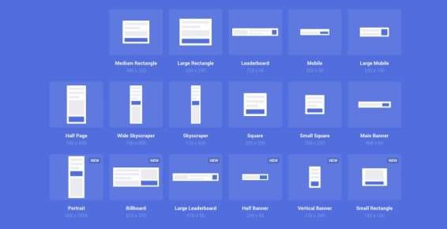
Остановимся детальней на этом пункте:
- 300 × 250 и 336 × 280: особенно хорошо работают в тексте или в конце статьи

- 728 × 90: так называемая классика. Прямоугольный формат, который наиболее удачно выглядит в верхней части страниц.
- 300 × 600: формат предназначен для рекламы. Основной акцент следует делать на визуальную составляющую.
- 320 × 100: формат для мобильных версий сайта.
А вот для анимированных баннеров встанет выбор между Flash или HTML5. Мы рекомендуем отдать предпочтение последнему, как более востребованному и универсальному.
Как создать баннер?
Способов создания баннеров множество. Мы предлагаем рассмотреть 4 основные решения:
- — Дизайнер
Если ваш бюджет позволяет и вам необходим баннер высокого качества, тогда это решение для вас. Найти дизайнера помогут такие платформы: Odesk, Elance, Fiverr и т.д. Сколько это стоит? На Fiverr цена услуги стартует от 15$.
Но перед тем как остановить свой выбор, обязательно попросите портфолио дизайнера. Так, вы получите базовое представление о его работе, стиле и о том, сможет ли он осуществить вашу идею.
- — Графические редакторы
Чувствуете себя художником и имеете навыки работы с графическими редакторами? Тогда этот вариант идеален для вас и вы можете создать баннер самостоятельно.
Для этого творческого процесса нужно выбрать программное обеспечение: Photoshop, Gimp и т.п. Если же у вас нет навыков работы и знаний функционала, тогда начните с обучения. В Youtube множество обучающих видео, вот только несколько из сотен уроков создания баннеров в Photoshop:
- — Power Point
Привыкли, что Microsoft PowerPoint создан лишь для презентаций? Приоткроем вам двери в новый мир. Программа позволяет создавать как статичные так и анимированные баннеры.
Для того, чтоб создать баннер вам нужно совершить несколько простых шагов:
- Откройте PowerPoint
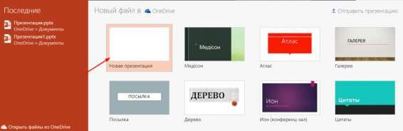
- Щелкните на кнопку «Макет» в верхнем меню программы. Далее нажмите на «Пустой слайд». Нажмите «Изменить макет».
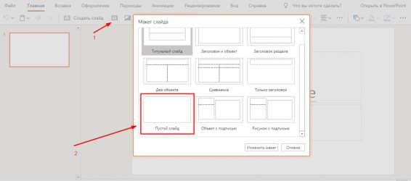
- Теперь перейдите во вкладку «Оформление» — «Размер слайда» —

«Настроить размер слайда…» — «Баннер«
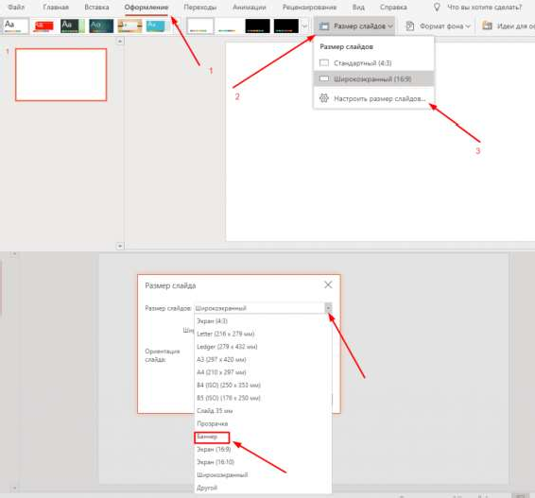
- Создайте баннер по своему вкусу. Вы можете добавлять текст, изображения и т.д. Советуем использовать фирменные шрифты и цвета компании. В ином случае, выберете один из предложенных дизайнов.
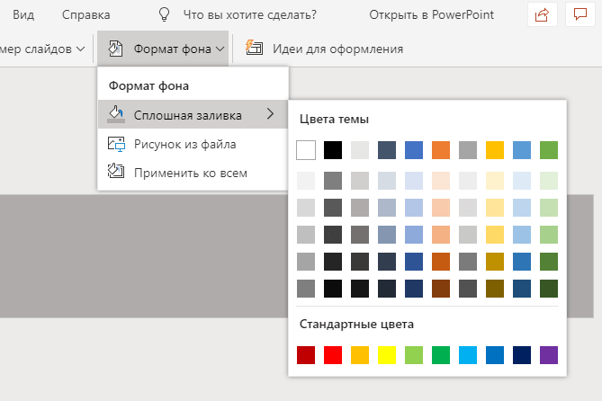
- Добавьте логотип компании. Для этого нажмите “Вставка” — “Рисунки”. Выберете файл логотипа и загрузите его с компьютера.
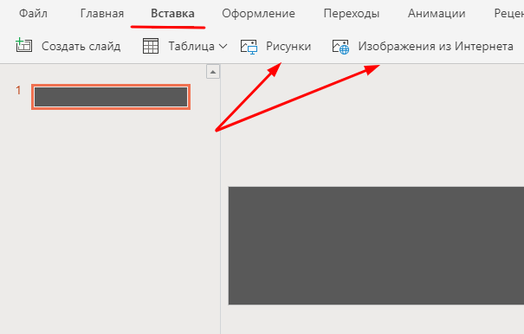
- Нажмите клавишу F5 на клавиатуре, чтобы просмотреть баннер.
8. Сохраните ваш дизайн на компьютер.
4. Онлайн конструкторы
Некоторые сайты предлагают бесплатные услуги по созданию баннеров. Таким образом, вы выбираете формат и форму баннера и вам просто нужно добавить свою фотографию и текст. Все элементы настраиваются (шрифт, цвета и т. Д.). Вот несколько примеров таких генераторов:
- Canva: это простая и понятная программа для графического дизайна. Множество шаблонов, кастомизированных форм разрешают без особых усилий создать баннер хорошего качества.
- Fotor banner maker: простой сервис с приятным интерфейсом. Предлагает как самые популярные размеры баннеров, так и красочные шаблоны и возможность кастомизации.
- Pixlr: инструмент, похожий на Photoshop, но с более удобным интерфейсом. Выбор фильтров и опций редактирования приятно вас удивит.
- Picmonkey: еще один инструмент для создания качественного банера. Однако генератор требует приобрести премиум пакет, чтобы иметь доступ ко многим функциям, включая фильтры, рамки, шрифты и прочие удовольствия.
- Crello: простой и понятный интерфейс значительно облегчит вам процесс создания. Из доступных шрифтов и шаблонов, вы точно найдете что-то по душе.
Советы по дизайну баннера
Согласитесь, некоторые элементы выделяются больше чем другие? Поэтому важно продумать все нюансы дизайна. Рассмотрим ключевые моменты.

Формат файла
Помните о том, что в первую очередь сайт должен быть удобен для использования. Поэтому баннер как изображение не должен быть громоздким и утяжелять страницу. В идеале используйте файл 50 КБ, максимально допустимый размер — 150 КБ. Для статичных баннеров рекомендуются форматы JPG или PNG, а для анимации — GIF.

Дизайн
Поскольку баннер по своей структуре достаточно маленький вы не сможете уместить туда много текста. Следовательно, визуально привлекательный дизайн сыграет на естественных рефлексах. Следите за приоритеностью элементов: цвета, шрифты, логотип и т.д. Лучше использовать детали фирменного стиля вашей компании. Таким образом вы повысите узнаваемость бренда. Позаботьтесь и о том, чтоб дизайн баннера гармонично вливался в дизайн страницы и всего сайта.

Призыв к дейстивию
Для того, чтоб баннер работал — продумайте призыв к действию, так называемый стимул для посетителя перейти на сайт. Более вероятно, что скидки, подарки и другие специалитеты скорее привлекут внимание клиента нежели просто текст о компании.

Подумайте о клиентах
Проанализируйте потребности вашей целевой аудитории. Ведь этот аспект поможет создать успешный дизайн и само предложение. В случае если вам нужны просто клики, можно ограничится преимуществами и особенностями продукта.

Не стойте на месте
Потеря эффективности часто означает, что ваш баннер превратился в часть декора. Меняйте визуальные элементы, добавляйте новые предложения и т.д. Ведь постепенно человеческий глаз привыкает к тому что видит постоянно, а значит перестает его замечать. Особенно часто это происходит, когда клиент сталкивается с ним слишком часто.

Задания для практической подготовки:
Задание 1. Разработайте мероприятия по баннерной рекламе; создайте логотипа и баннера; создайте анимированного баннера.

Практическая подготовка № 10.
Анализ спроса в сети Интернет. Web аналитика. Стратегическое планирование кампании и оценка трафика.

Алгоритм выполнения задания
Веб-аналитика – непрерывный процесс по сбору и измерению данных, необходимых для оптимизации и улучшения работы. Сам по себе инструмент не решает проблемы, а лишь предоставляет информацию. Ее нужно правильно интерпретировать: определить недостатки и слабые места ресурса, изучить поведение, потребности целевой аудитории. На основании результатов вносятся правки в стратегию и принимаются серьезные бизнес-решения.
Ключевые задачи веб-аналитики:
- оценка качества трафика;
- выявление технических ошибок и прочих недочетов на сайте;
- формирование модели поведения и портрета целевого клиента;
- поиск эффективных методов повышения конверсии;
- определение наиболее выгодных маркетинговых каналов;
- снижение стоимости привлечения покупателя;
- отслеживание актуальных тенденций рынка;
- увеличение дохода с клиента;
- сравнение показателей ресурса с лидерами в нише.
Мониторинг дает понять, что сейчас происходит на сайте, окупаются ли вложения в разработку, обслуживание, SEO-продвижение, поддержание репутации, разные виды рекламы. Без этого инструмента работа осуществляется вслепую. Предприниматель не может увидеть, от чего идет максимальная отдача, что требует улучшений, в каком направлении лучше двигаться. Поэтому настраивать аналитику нужно еще с момента запуска сайта.
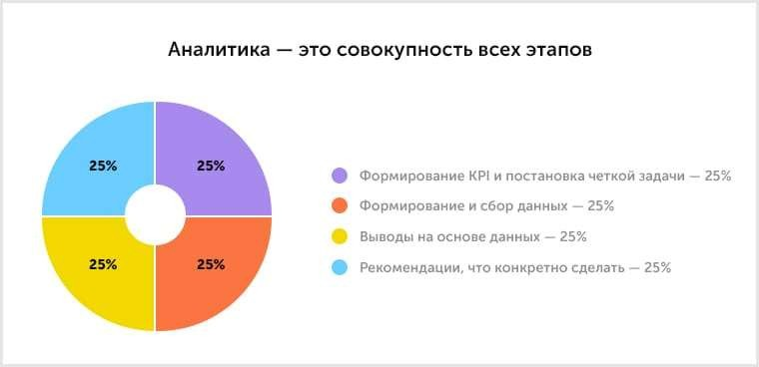
Аналитические данные необходимы:
- Руководителю бизнеса. Для большего понимания принципов работы, контроля над работой коллектива, управления развитием сайта.
- Начальникам отделов продаж. Для разработки и последующей корректировки планов по реализации товара.
- Интернет-маркетологам. Для анализа маркетинговых кампаний и каналов трафика, создания рекламных стратегий, проверки удобства сайта, поиска и устранения проблем.
Многие новички в e-commerce недооценивают значение веб-анализа. Если в интернет-магазине полностью отсутствует система аналитики или инструмент работает некорректно, это лишает бизнес реальных измеримых перспектив. То же касается и ситуаций, в которых аудит выполняется крайне редко или в штате нет сотрудника, который умеет анализировать данные и делать грамотные выводы.

Основные типы, метрики и базовые понятия анализа
В web-аналитике предусмотрено несколько различных методов сбора информации. Они отличаются целями и объектом исследования. Целью может быть рост посещаемости, повышение конверсии, увеличение объемов продаж. Исходя из этого, устанавливаются конкретные KPI для отслеживания положения дел и внесения коррективов, улучшающих работу всего сайта или отдельных направлений.
Возможные объекты исследования:
- Посещаемость ресурса – качество трафика, активность и количество уникальных посетителей, причины спада и подъема посещаемости.
- Целевая аудитория – поведение, география, интересы, демографические данные, используемые браузеры и устройства.
- Юзабилити – пользовательский путь, самые просматриваемые страницы, карты кликов, скроллинга.
- Техническое состояние площадки – наличие страниц-дублей, скорость загрузки, ошибки во время переходов.
- Основные показатели электронной коммерции – самые ходовые товары, количество операций, средний чек, цикл продаж, прибыль и выручка, лиды, звонки.
- Источники трафика – продуктивные рекламные каналы, популярные ключевые фразы и слова, страницы входа/выхода, стоимость привлечения покупателя.
- Конкуренты – объем рынка, семантическое ядро, источники привлечения новых клиентов, контент, ассортиментная карта.
Процесс состоит из определения конкретных задач, постановки KPI, сбора и анализа информации, выработки четких регламентов и рекомендаций. За этим следует внесение изменение и оценка результата.
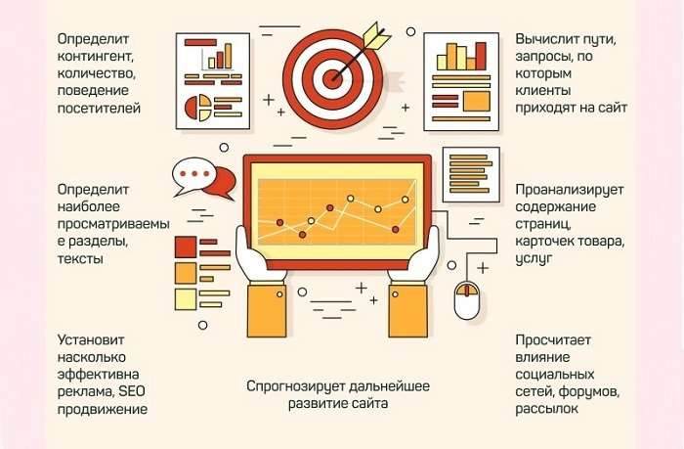
Что даст аналитика интернет-магазину?
Условно веб-аналитику разделяют на 3 уровня.
На начальном уровне рассчитывают и анализируют:
- трафик – количество посещений в рамках суток, недели, месяца;
- просмотры – число страниц ресурса, которые открыл или обновил пользователь;
- глубину просмотра – количество страниц, просмотренных за один сеанс;
- сеансы – среднюю продолжительность взаимодействия с ресурсом;
- отказы – процент посетителей, которые просмотрели только одну страницу и не совершили конверсионное действие;
- карты скроллинга, кликов – измерение количества кликов, анализ глубины прокрутки страниц;
- посещения целевых страниц (товарных карточек);
- переходы из рекламных каналов – социальных сетей, контекстной рекламы, email, сторонних площадок.
На этапе аналитики бизнеса уделяется внимание таким основным параметрам:
- целевые действия на сайте – подписка, звонки, продажи;
- товарооборот – объем реализации в денежном выражении за отчетный период;
- прибыль – разница между доходами и затратами компании;
- рентабельность – соотношение полученной прибыли к себестоимости продукции;
- выручка – общая сумма вырученных средств;
- средний чек – соотношение суммы всех заказов к числу чеков;
- возвраты – пользователи, которые добавили ресурс в закладки или запомнили домен;
- конверсия – соотношение количества целевых действий к общему количеству посещений;
- показатели продаж по каждому отдельному менеджеру.
В процессе анализа определяют, насколько прибылен сайт и как увеличить финансовые показатели.
Задача последнего уровня – глубокое изучение целевого покупателя, разработка стратегии по удержанию. Для этого исследуются такие метрики:
- CLV – прибыль, полученная за весь период сотрудничества с клиентом;
- CPA – цена целевого действия;
- CPL – стоимость лида;
- CPC – цена клика;
- ROI – окупаемость вложений.
Мониторинг этих показателей помогает лучше понять клиента, изучить механизм принятия решений о покупке, спрогнозировать прибыль и рационально распределить бюджет на рекламу.
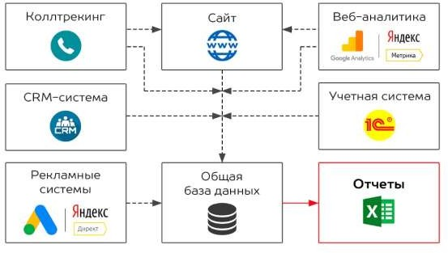
Качественная веб-аналитика для интернет-магазина – комплекс методов и инструментов, за счет которых проводится всесторонний анализ. Процедура тесно связана с CRM, системами учета, коллтрекингом, рекламными сетями. Для полноценного исследования нужно выгружать отчеты и анализировать информацию из всех указанных систем.
Источники сбора аналитических данных Обзор сервисов для веб-аналитики
Статистика для анализа собирается с помощью лог-анализаторов и счетчиков.
Лог-анализаторы – внутренние приложения, которые накапливают данные с сервера.
Счетчики – небольшие внешние программы. Работают по такому принципу:
- на сайт подгружается картинка для сбора информации;
- полученные данные вносятся в базу;
- статистика посещений становится доступной для просмотра на площадке.
Помимо количества и длительности сеансов, счетчики собирают данные о продажах, кликах и прочую полезную информацию.
Онлайн-системы web-аналитики отличаются направленностью и специализацией. Они бывают платными и бесплатными. Многие предлагают тестовый период для оценки функционала. Преимуществом этих инструментов является не только автоматизация получения данных, но и наглядность представления информации. Графики, диаграммы, таблицы с динамикой изменений помогают сформулировать обоснованные гипотезы по дальнейшему развитию.
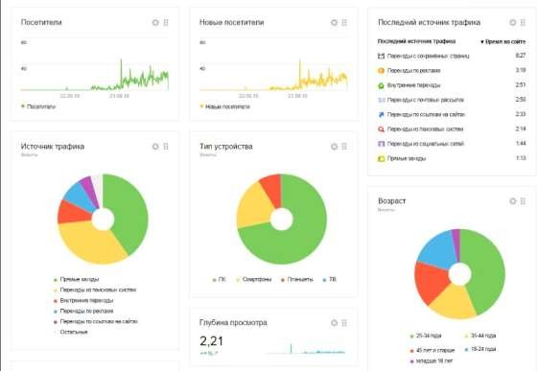
Рассмотрим популярные и востребованные решения на рынке. Google Analytics
Известный во всем мире бесплатный сервис для просмотра детальной статистики сайтов. Отслеживает множество важных показателей, легко интегрируется с другими инструментами Google. Для эффективного применения полученных данных предусмотрены уникальные подсказки и возможности машинного обучения.
Сервис подходит, как для небольших, так и для крупных интернет-магазинов, поддерживает русский язык, гарантированно защищает информацию в случае сбоев.
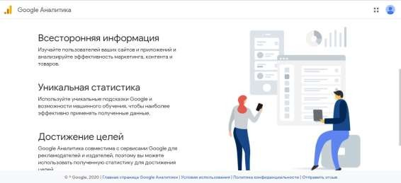
Главная страница сервиса Google Analytics
Чтобы подключить счетчик, достаточно создать аккаунт, внести данные в специальную форму и установить JavaScript-код на страницы сайта. Код будет записывать и передавать сведения в систему для дальнейшей обработки.
Функции и преимущества сервиса:
- обширный набор профессиональных инструментов веб-аналитики;
- качественная информационная поддержка;
- сбор всех основных параметров для электронной коммерции;
- отслеживание действий на сайте в режиме реального времени;
- анализ пользовательского поведения;
- A/B-тестирование;
- отслеживание отдельных событий;
- подсчет конверсии;
- мониторинг эффективности каналов трафика;
- автоматическая отправка отчетов и прочее.
В системе можно настроить конкретные цели, способ выгрузки и хранения данных, время сеанса, которое будет считаться посещением, и прочие нюансы. Основное преимущество инструмента – детализированный анализ по товарам и сегментам пользователей.
«Яндекс.Метрика»
Один из самых популярных сервисов веб-аналитики в русскоязычном сегменте, который отслеживает основные KPI интернет-ресурсов. Он тоже бесплатный. Для начала работы нужно зарегистрироваться в системе и установить код счетчика.
Функции и преимущества сервиса:
- определение популярных поисковых запросов;
- сегментирование аудитории по демографическим факторам, географии, поведению;
- технический мониторинг ресурса;
- формирование пользовательских маршрутов, карт кликов и ссылок;
- экспорт и хранение информации в разных форматах;
- сбор данных по электронной коммерции.
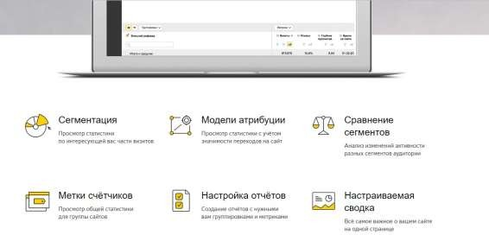
Возможности «Яндекс.Метрики»
«Яндекс.Метрика» работает по схеме, схожей с Google Analytics. Сервис также позволяет настраивать цели для отслеживания, синхронизируется с другими программными продуктами, предоставляет отчеты по многоканальным последовательностям. Его главная особенность – инструмент «Вебвизор», предоставляющий визуальную оценку пользовательского поведения.
SimilarWeb
Веб-сервис для мониторинга трафика ресурсов и мобильных приложений. Помимо стандартной аналитики, выполняет SEO-аудит, анализ конкурентов, контент-анализ. Единственный недостаток – отсутствие русскоязычной версии интерфейса.
Функции и преимущества сервиса:
- сбор общих данных по трафику;
- ведение статистики посещений в графическом виде на карте;
- подсчет процентного соотношения различных источников трафика;
- подробная информация о сайтах-донорах и акцепторах (ресурсы, с которых приходят и на которые уходят пользователи);
- отслеживание интересов аудитории;
- мониторинг ключевых слов;
- фиксация конверсионных действий;
- формирование визуальных диаграмм и графиков по KPI.
В системе есть бесплатная версия с набором общих инструментов и платный вариант для углубленного исследования сайтов.
«ЕКАМ»
Облачная система учета товаров, продаж и клиентов. Хоть это и не сервис веб-аналитики, в программе фиксируются важные показатели для онлайн-ритейла:
- выручка по часам, дням, неделям, месяцам;
- размер среднего чека;
- количество продаж;
- товарооборот с полной историей по каждому наименованию;
- детализированные отчеты по товарам с указанием остатков, цены, себестоимости, прибыли и рентабельности;
- самая ходовая продукция;
- отчеты по сотрудникам – кто, сколько товаров и на какую сумму продал, объем прибыли с каждой сделки.
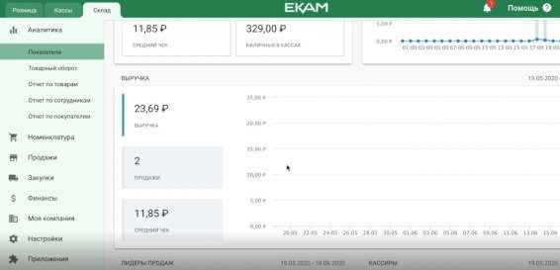
Аналитика продаж в «ЕКАМ»
«ЕКАМ» - универсальное решение для автоматизации процессов в розничной торговле. Кроме ведения аналитики продаж, инструмент поддерживает еще много полезных функций:
- управление заказами покупателей;
- отслеживание товарных остатков с учетом резерва;
- оприходование, приемка товара;
- формирование и планирование закупок;
- контроль финансового положения компании.
Программа без проблем интегрируется с любой известной CMS сайта. К ней можно подключить онлайн-кассу для отправки электронных чеков и печати необходимых документов.
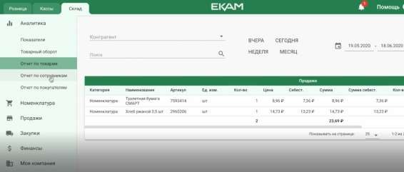
Детализированный отчет по товарам в «ЕКАМ»

Для веб-аналитики также используются такие сервисы, как Open Web Analytics, StatCounter, Clicky, Piwik и десятки других. Чтобы выбрать подходящий инструмент, нужно учитывать масштабы, цели и задачи проекта, особенности бизнес-ниши, размер бюджета. Поскольку многие инструменты дополняют друг друга, не стоит ограничиваться каким-то одним решением. Лучше использовать несколько вариантов в комплексе.

Задания для практической подготовки:
Задание 1. Проанализировать спрос в сети Интернет. Провести Web аналитику и разработать стратегическое планирование кампании и оценка трафика.

Практическая подготовка № 11.
Электронные платёжные системы как инструмент сетевого маркетинга.

Алгоритм выполнения задания
Электронные платежные системы обладают целым рядом преимуществ.
Во-первых, высокая скорость транзакций. На совершение денежного перевода через ЭПС уходит несколько секунд, тогда как отправка платежа через банк, офис системы денежных переводов или почтовое отделение может занять несколько часов или даже дней. Так, например, обычный перевод с карты на карту в системе MasterCard в редких случаях может идти около 5 рабочих дней.
Во-вторых, наличие круглосуточного удаленного доступа к средствам. Возможно, это не самая очевидная положительная сторона электронных платежных систем, однако банки завершают переводы только в рабочие часы, а офисы систем денежных переводов редко работают круглосуточно. А для некоторых типов бизнеса важно принимать платежи оперативно.
Третья причина: доступность и отсутствие тотального контроля. Любой пользователь может зарегистрировать аккаунт в большинстве платежных систем без каких-либо сложностей. Несмотря на то, что большинство систем соблюдает процедуры KYC и AML, платежные системы относятся к движениям средств более лояльно, чем банки. Но также остаются варианты с анонимными счетами, некоторые платежные системы вводят ограничения для анонимов на максимальную сумму перевода или хранения, а некоторые устанавливают завышенные комиссии. Например, в платежной системе Perfect Money можно оставаться анонимным, но при этом стандартная комиссия за перевод вырастет с 0.5% до 1.99%. Иногда анонимность может быть решающим фактором при выборе платежной системы клиентами вашего бизнеса, и совсем не обязательно в контексте незаконных операций.
Как выбрать?
При выходе компании в онлайн в первую очередь нужно определить модель оплаты. Как правило, системы приема средств для интернет-магазинов можно разделить на 4 типа:
- международные платежные системы для банковских карт VISA и MasterCard;
- системы электронных кошельков, например, Qiwi, WebMoney, Яндекс Деньги и другие;
- сервисы платежей со счета мобильного оператора;
- платежные «агрегаторы», которые позволяют продавцам принимать электронные платежи от покупателей всеми перечисленными методами, включая оплату через терминал.
При выборе способов оплаты на своём сайте, стоит обратить внимание на несколько важных факторов.
- Стоит оценить репутацию платежной системы. Возраст сервиса на рынке и стабильность приема платежей. Кроме того, следует учитывать и ликвидность принимаемой валюты, некоторые платежные системы начинают устаревать, следственно уменьшается количество пользователей и платежных шлюзов, поддерживающих переводы, а ввод и вывод средств становится очень проблематичным. Примером таких, ранее популярных, платежных систем может стать «Единый кошелек» (Wallet One). На сегодняшний день проблема ликвидности для данного сервиса стоит очень остро, несмотря на его более чем 12-летнюю историю.
- Тарифная сетка и всевозможные комиссии как для бизнеса, так и для покупателя. Иногда пользователи отказываются от платежей, если должны заплатить значительную комиссию сервису, множество платежных систем позволяет брать бизнесу комиссию пользователя на себя, в таком случае вы могли бы просто включить её в конечную стоимость.
Как правило, для частных переводов у платежных систем комиссии не высоки, например WebMoney взимают 0,8%, Яндекс Деньги – 0,5%, а Qiwi при переводах более 500 рублей не снимает комиссию совсем.
- Стоит также учесть возможность для альтернативных способов оплаты, таких, например, как терминалы или физические офисы посредников.
Например, оплата через системы денежных переводов имеет ряд преимуществ в том случае, если ваша аудитория предпочитает наличный расчёт. Однако подобные переводы имеют и недостатки – большие сроки зачисления и высокие комиссии. Для сравнения, в самой популярной в мире системе денежных переводов Western Union комиссия за обычные переводы до 2,5%, а если перевод заграничный, то комиссия может доходить до 6,5%.
- Важно не забывать и про такой фактор, как понятный интерфейс для покупателей и продавцов и развитый и оперативный сервис клиентской поддержки.
Помнить о клиентах
Компания, которая намерена преуспеть в интернет-торговле, должна оценивать платежные системы не только с точки зрения оптимальной организации бизнес- процессов, но и с точки зрения удобства для покупателя. Разумеется, перечень поддерживаемых платежных систем на вашем сайте должен быть скорректирован относительно предпочтений вашей аудитории. Например, более молодая аудитория или фрилансеры отдают предпочтения платежным системам, лояльным к частым переводам. Покупатели среднего возраста скорее всего предпочтут оплату банковской картой через VISA или MasterCard.
На рынке существуют решения, которые совмещают в себе различные способы оплаты – платежные агрегаторы. Но такие сервисы могут взимать более высокую плату. Идеальным вариантом было бы предоставить пользователю выбор оплаты – несколько наиболее популярных среди вашей аудитории платежных систем и агрегатор для увеличения количества вариантов платежных систем. Это позволит снизить комиссию для большей части ваших клиентов и для вашего бизнеса, но при этом сохранит возможность оплаты через более редкие платежные системы, без необходимости регистрации компании в этих сервисах.

Задания для практической подготовки:
Задание 1. Проанализировать популярные платёжные системы в России, создать руководство использования электронной платежной системы в бизнесе.

Практическая подготовка № 12
Партнёрские программы. Использование web-страниц в качестве аффилиативной программы

Алгоритм выполнения задания
Партнерские программы представляют собой разновидность интернет- рекламы.
Партнерская программа - это форма делового сотрудничества между продавцом и партнерами при продаже товара или предоставлении услуг, позволяющая продавцу сократить расходы на привлечение конечного покупателя. В настоящее время можно найти тысячи предложений, отличающихся в основном условиями сотрудничества. Рассмотрим существующие виды партнерских программ.
Агрегаторы
Сайт-агрегатор («мешап», от сленг. англ. mash-up - смешивать) - сайт, объединяющий данные из нескольких источников в один, с единым пользовательским интерфейсом.
Например, сайты-агрегаторы подбора кредитов, сайты для покупки авиабилетов с возможностью выбора наиболее удобного предложения, сайты для бронирования гостиниц и т. д. Как правило, агрегатор имеет одну тематику: кредиты, автомобили, гостиницы, билеты и т. д. Агрегаторы предлагают только список организаций в заданной тематике, целевое действие (покупка, бронирование, заказ и прочее) на них совершить нельзя. Поэтому сайты, которые размещаются на агрегаторах, можно условно назвать продавцами.
Продавец может сам искать сайты-агрегаторы в Интернете либо получить коммерческое приглашение на размещение. Стоимость размещения и условия оплаты договорные. Найти такие агрегаторы в Интернете несложно, в некоторых тематиках агрегаторы уже вытеснили сайты-продавцы из выдачи поисковых систем.
Приведем статистику по отдельным областям рынка.
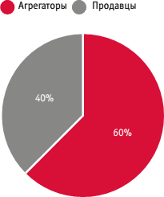
Доля агрегаторов в ТОП-30 выдачи Яндекса по запросам в тематике «Купить новый автомобиль». Оценка производилась по региону Москва. Были выбраны наиболее популярные запросы для тематики «купить новый автомобиль», согласно статистике Wordstat По итогам исследования, 60 % поисковой выдачи составляют сайты-агрегаторы, которые предлагают поиск автосалонов, продажу и покупку автомобилей. Остальные 40 % - это автосалоны Москвы, продавцы.
Рис. ТОП-30 Яндекса в тематике «Купить новый автомобиль»
Доля агрегаторов в ТОП-30 выдачи Яндекса по запросам в тематике
«Микрозаймы». Сайты-агрегаторы характерны и для рынка микрофинансирования. Выдача поисковой системы Яндекса в ТОП-30 сайтов на 80
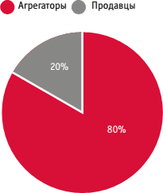
% состоит из агрегаторов и на 20 % - из сайтов микрофинансовых организаций, продавцов.
Рис. ТОП-30 Яндекса в тематике «Авиабилеты»
Доля агрегаторов в ТОП-30 выдачи Яндекса по запросам в тематике
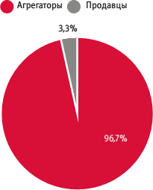
«Авиабилеты». Сравнение производилось между компаниями-перевозчиками (Аэрофлот, S7 и т. д.) и агрегаторами. В данной тематике также наблюдается преобладание агрегаторов, так как они более удобны для пользователей и позволяют найти самые дешевые билеты.
Рис.8. ТОП-30 Яндекса в тематике «Микрозаймы»
Доля агрегаторов в ТОП-30 выдачи Яндекса по запросам в тематике
«Недвижимость». По запросам, связанным с покупкой недвижимости от застройщика в Москве, не найдено ни одного сайта застройщика. Выдача представляет собой сайты агентств и порталов недвижимости. При анализе рассматривались наиболее популярные запросы, по данным Wordstat Это значит, что сайтам-застройщикам для продвижения в поисковых системах необходимо выбирать низкочастотные запросы и ориентироваться на конкурентов.
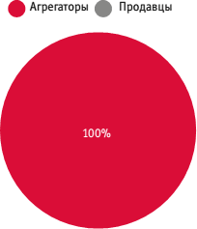

Рис. ТОП-30 Яндекса в тематике «Купить квартиру»
Товарные агрегаторы
Товарный агрегатор - электронная площадка, позволяющая покупателям выбирать, сравнивать и покупать товары и услуги, представленные сразу несколькими интернет-магазинами, также их называют «прайс-агрегаторы».
Функционал отдельных агрегаторов товаров ограничен только выбором и сравнением товаров, при этом заказ и оформление покупки происходит на сайте продавца.
Агрегаторы товаров монетизируются по двум схемам: продавцы платят либо комиссию с продаж, либо за клики и переходы пользователей на страницы магазинов и продуктов. Второй вариант в настоящее время более распространен.
С ростом рынка интернет-торговли началось ужесточение контроля за качеством предлагаемой продукции. Некоторые из наиболее крупных агрегаторов даже объединяются в организации для борьбы с контрафактом. Одна из таких организаций носит название НОТА (Независимое объединение товарных агрегаторов). Если товар окажется контрафактом, магазин получит уведомление с требованием снять товар со всех входящих в НОТА агрегаторов, а при повторной жалобе магазин навсегда отключится от доступа к агрегаторам. У каждого товарного агрегатора уже много лет есть аналогичные процедуры, однако теперь правила стали стандартизированными.
Для того чтобы присоединиться к товарному агрегатору, онлайн-магазин должен пройти проверку. Примерно каждый шестой магазин отсеивается еще на этапе премодерации. Навсегда агрегаторы отключают магазины-клоны, являющиеся копиями других магазинов, «магазины-мошенники», продающие товары по заниженной цене, но требующие полной предоплаты, продавцов поддельных товаров, а также магазины, систематически нарушающие установленные агрегаторами правила. Список популярных товарных площадок, где можно разместить информацию о своем ассортименте: market.yandex.ru, Price.ru, torg.mail.ru, Tkat.ru, Konkurentov.net, tiu.ru, Sravni.com.
Партнерские сети
Партнерские сети (или партнерские агрегаторы) - площадки, объединяющие несколько сотен тысяч веб-мастеров.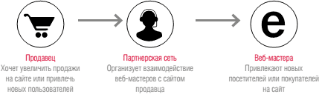
Рис. Cхема взаимодействия продавца с партнерской сетью
Преимуществом является возможность продвижения сайта практически любой тематики. Способ оплаты и стоимость договорная. Это значит, что продавец может предложить свои условия за размещение. Примеры известных партнерских сетей: admitad.com, afrek.ru.
Индивидуальная партнерская программа. Сайт-продавец может создать свою партнерскую программу, сформировать условия сотрудничества и выплачивать вознаграждение за каждого нового привлеченного клиента. Такой способ подходит не для каждой тематики, в большей степени для В2В-сегмента.
Как работает партнерская программа
Представим сайт, который продает популярную книгу по бизнесу. Стоимость книги 1 000 рублей, оборот сайта составляет 50 книг в месяц, или 50 000 рублей. Если себестоимость книги и средние затраты на пересылку 200 рублей, прибыль с каждой книги 800 рублей, то ежемесячная прибыль 40 000 рублей.
Владелец сайта принимает решение расширить продажи и обращается к сайтам соответствующей тематики - образовательным, научно-техническим, а также посвященным бизнесу. В течение первого месяца он находит 50 партнеров, согласившихся разместить на своих сайтах его рекламные баннеры и текстовые ссылки. В течение следующего месяца каждый партнер продал по 10 экземпляров книги, итого 50 x 10 = 500 книг. Дополнительный приход составил 500 x 800 = 400 000 рублей. Учитывая, что каждому партнеру причитаются комиссионные в размере 300 рублей за проданную книгу, дополнительная прибыль составила 250 000 рублей.
вот в этом и заключается суть партнерских программ. Cайт, который не является конкурентом, может стать партнером.
Каждый партнер получает идентификационный номер и соответствующую ссылку, ведущую на сайт. По этому идентификационному номеру можно отслеживать статистику - сколько посетителей пришли на сайт по рекламе каждого конкретного партнера, сколько из них купили продукт, какую сумму комиссионных необходимо выплатить партнеру.
Способы оплаты
- плата за продажу – СPS (Cost-Per-Sale)
- плата за действие – CPA (Cost-Per-Action)
- плата за клики – СРС (Cost-Per-Click)
- плата за показы – CPM (сost-Per-Mille)
Плата за показы
Оплата за показы является самой распространенной моделью выплат. Для обозначения стоимости показов используется термин CPM (cost per mille, M - это латинское обозначение 1000) - цена одной тысячи показов баннера на сайте партнера.
Плата за клики
CPC-система оплаты требует еще один шаг со стороны посетителя. Посетитель должен не только увидеть объявление, но и, кликнув по нему, перейти на сайт рекламодателя. Первоначально CPC был более распространен, но его использование значительно сократилось из-за искусственного накручивания кликов. Контекстная реклама, такая как Бегун, Яндекс.Директ, Google AdSense, не учитывается в данной статистике. На данный момент не существует единого мнения, можно ли отнести контекстную рекламу к партнёрскому маркетингу.
Плата за действие
Деньги перечисляются за совершение определенного действия, например, заполнение регистрационной формы, подписку на рассылку и др. К этому типу можно отнести программы сайтов знакомств, онлайн-игр, обменных пунктов виртуальных валют и другие.
Плата за продажу
В данной системе вебмастер получает вознаграждение в случае совершения покупки привлеченным посетителем. Вознаграждение рассчитывается в процентах от стоимости товара. К этому типу партнёрских программ относятся программы по продаже казуальных игр, физических товаров - книг, цветов, контактных линз и виртуальных предметов - карт оплаты, хостинга, медиафайлов.
Как было сказано в начале главы, в настоящее время партнерских программ в Интернете бесчисленное множество. Каждый партнер предлагает свои условия сотрудничества.
Чтобы эффективно вложить рекламный бюджет и получить дополнительную прибыль, необходимо оценивать стоимость привлечения одной заявки от каждого конкретного партнера и сравнивать полученное значение с максимально допустимой стоимостью заявки.
Кейс. Использование партнерских программ на рынке микрофинансирования
Клиент - микрофинансирование населения, онлайн-выдача займов по России.
Проект пришел в компанию на начальном этапе развития - с нулевым трафиком, при этом клиент поставил цель - выход на точку безубыточности.
С точки зрения интернет-маркетинга стоимость одного выданного займа не должна превышать 500 рублей.
В качестве основных каналов продвижения были выбраны классическое поисковое продвижение по ключевым регионам - Новосибирск и Москва, а также продвижение в системах контекстной рекламы по всей России.
Спустя месяц после начала продвижения было принято решение о подключении партнерских программ в качестве тестового канала продвижения. Данное решение позволило сократить цену лида в два раза.
Основным критерием выбора партнерских программ стала прогнозная цена лида. Кроме того, по большей части программ сотрудничество начиналось с тестового периода, по итогам которого принималось решение о прекращении или продолжении работы. В итоге было выбрано 10 наиболее эффективных программ, например // zaimi-bez-otkaza.ru, //microzajm.ru
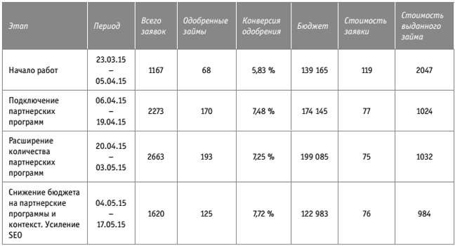
Аналитика по партнерским программам
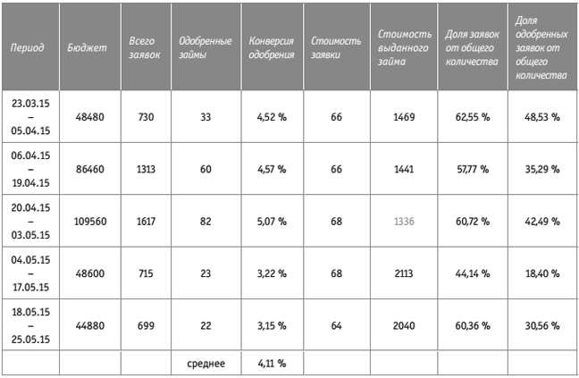
Однако в дальнейшем с изменением подхода к SfO-продвижению бюджет на партнерские программы был сокращен. Было установлено, что SfO-продвижение является самым эффективным вложением средств.
Аналитика по SEO
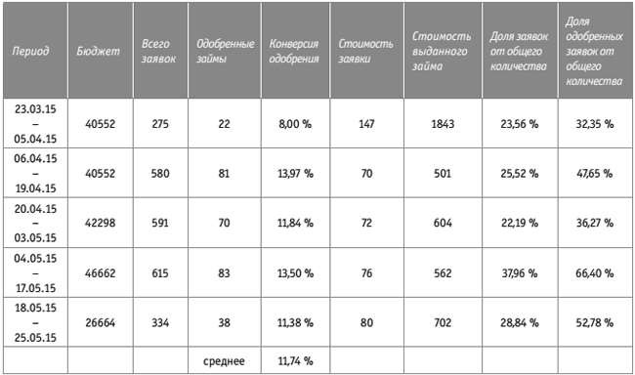
Была выявлена специфика проекта - конверсия одобрения займов из различных каналов отличается в разы. Несмотря на то, что партнерские программы приводили самые дешевые лиды, по ним наблюдался минимальный процент одобрения заявок (менее 5 %).
Так, конверсия одобрения займов с SE0 составила 11,74 %, тогда как для партнерских программ этот процент составил лишь 4,11 %.
По итогам мая 2015 г. более 50 % одобренных займов было получено от пользователей, которые пришли с поиска. Тогда бюджет на партнерские программы был сокращен.

Практическая подготовка № 13.

Оценка Web- сервисов статистики посещений сайтов, их отличия и преимущества

Алгоритм выполнения задания

Исходные данные
Выбирать сайты для анализа необходимо в соответствии с личными предпочтениями либо руководствуясь таблицей 1. Главное требование – все они должны иметь одно направление работы.
Для успешного выполнения лабораторной работы необходимо изучить материалы профессиональных разработчиков сайтов.

Методические указания
Методика оценки сайтов идизайна сайтов при проведении Интернет-конкурсов во многом схожа с ранжированием сайтов поисковой системой выстраиванием поисковой системой веб-страниц (сайтов) по их наибольшему соответствию конкретному запросу.
Метод баллов (метод накопления суммарного балла) – методика оцен-
ки сайтов и веб-дизайна, когда определенным критериям оценки присваиваются определенные баллы, а затем эти баллы суммируют.
Ранжирование сайтов и ключевых слов сайта по балльной методике между собой принципиально ничем не отличается.
Упрощенная формула оценки сайта методом баллов:
∑ = ∆_{n} = К₁ · ∆₁ + К₂ · ∆₂ + К₃ · ∆₃ ... + К_{m} · ∆_{к}, (1) где ∆_{n} – суммарный балл значимости сайта;
∆₁, ∆₂, ∆₃, ..., ∆_{к} – значимость отдельного критерия, по которому оценивается значимость сайта, его дизайна и т. д., например:
∆₁ – объем текстового контента сайта, страниц формата А4;
∆₂ – число фотографий на сайте;
∆₃ – число видеороликов на сайте;
∆₄ – число флешроликов на сайте;
∆₅ – число посетителей сайта за определенный промежуток времени;
∆₆ – индекс цитирования сайта;
∆₇ – срок существования сайта, лет;
∆₈ – среднее время между обновлениями сайта, дн.;
∆₉ – минимальная версия браузера, на которой можно просмотреть сайт без потери смыслового содержания или его искажения;
∆₁₀ – средняя скорость загрузки веб-страниц при заданной скорости соединения с интернетом;
∆_{к} – иные критерии;
К₁, К₂, К₃, ..., К_{m} – поправочные коэффициенты, определяемые эмпирическим путем и зависящие от тематики сайта.
Каждый из критериев ∆ может рассчитываться по отдельной формуле для сайтов определенной категории. В этом случае объективность оценки сайтов повысится. Однако необходимо оценить финансовые затраты, связанные с разработкой методики оценки сайтов, поправочных коэффициентов и непосредственным вычислением суммарного балла для каждого сайта.
Числовое значение ∆ может быть как положительным, так и отрицательным; целым, дробным или равным нулю.
Поправочные коэффициенты K могут иметь как положительное, так и отрицательное значение, быть целыми или дробными.
После оценки всех сайтов, участвующих в конкурсе, выполняется сравнение полученных результатов, т. е. ранжирование сайта с другими сайтами. На основе этого выстраивается результирующий рейтинг.
Разнообразие ошибок, допускаемых на сайтах, в целом укладывается в список погрешностей, описанных ниже.
Сайт оценивается по формуле
B = 2 · (B₁ + B₂) + B₃ + B₄ + B₅, (2)
где B_{i} – оценки (от 0 до 5 баллов) по следующим категориям: B₁ – дизайн;
B₂ – HTML-программирование; B₃ – содержание;
B₄ – грамматика;
B₅ – привлекательность.
При этом оценка B₅ за привлекательность выставляется по шкале: 5 – сайт производит отличное впечатление;
- – хороший сайт; 3 – средний сайт; 2 – слабый сайт;
1 – очень слабый сайт.

Список погрешностей (оценки B₁–B₄) представлен в таблицах 6–9.
Таблица 6 – Дизайн В₁
Погрешность | Оценк а
1 | 2
Фон, заданный картинкой, на котором текст не читается | 0,5
Цветовая палитра, утомляющая глаза | 0,5
Отсутствие выравнивания | 0,5
Движущиеся и мерцающие надписи | 0,5
Агрессивная GIF-анимация | 0,5
Звук и видео на страницах | 0,5
Сайт работает только в одном браузере | 0,5
Страницы не имеют геометрического «каркаса» (элементы распадаются на отдельные части, не образуя единого целого) | 0,5
Отсутствие единого стиля оформления страниц | 0,1
Отсутствие заголовка сайта | 0,1
Фон, заданный картинкой, на котором «плитки» плохо стыкуются | 0,1
Слишком большое число цветов | 0,1
Обилие декоративных элементов, не несущих функциональной нагрузки | 0,1
Иллюстрации не вписываются в страницу, смотрятся как «заплаты» | 0,1
Отсутствие навигационных элементов или неудобная навигация | 0,1
Выделение стилем типичным для ссылок | 0,1
Многочисленные выделения одного и того же информационного элемента | 0,1
Слишком большие массивы выделений | 0,1
Отсутствие анти-алиасинга.  Анти-алиасинг, не соответствующий фону страницы | 0,1  0,1
Отсутствие alt-надписей в информационных иллюстрациях | 0,1
Разрушение единого информационного элемента при изменении размера окна браузера (например, заголовка, навигационной панели, группы управляющих кнопок) | 0,1
Постоянные элементы страниц (заголовки, меню, логотип, …) плохо «держат» свое место на экране при переходах со страницы на страницу | 0,1
Горизонтальная протяжка в окне шириной 640 | 0,1
Более двух разных шрифтов (гарнитур) | 0,1
Прижатость элементов друг к другу | 0,1
Хвостатые ссылки | 0,1
Логотип не является ссылкой на главную на вторых страницах | 0,1
Очень большие абзацы | 0,1
Работает ссылка на текущую страницу | 0,1
Отсутствует информация об авторах с электронным почтовым адресом | 0,1
Электронные почтовые адреса, внешние ссылки не прописаны на страницах в явном виде | 0,1
Название окна не совпадает с заголовком страницы | 0,1

Таблица 7 – HTML-программирование В₂
Погрешность | Оценка
Отсутствие лесенки на теговом каркасе | 0,5
Нарушение правил читаемости (должно быть: название тегов – заглавными буквами, названия атрибутов и их значений –  малыми) | 0,5
Строки длиннее 80 символов | 0,5
Нарушение вложенности тегов, отсутствие обязательных закрывающих тегов, неверные названия тегов, атрибутов и их значений | 0,5
Лишние теги, фрагменты, которые можно исключить из  программы без изменения внешнего вида документа и функционирования приложения | 0,5
Отсутствие тега TITLE | 0,5
Отсутствие одного из атрибутов bgcolor, text, link, alink, vlink в теге BODY | 0,5
Не указаны атрибуты width и height в теге IMG | 0,5
Не оптимизированная графика, неверные значения атрибутов width, height | 0,5
Суммарный «вес» страницы превышает 40 кбайт | 0,5
Теги Hn используются для выделений фрагментов обычного текста | 0,5
Программирование шрифта при помощи атрибута face тега FONT | 0,5
Неверный регистр в именах каталогов и файлов | 0,5
Использование JavaSctript и CSS-технологий | 0,5

Таблица 8 – Содержание В₃
Погрешность | Оценка
Неудачная структура сайта | 0,5
Неудачный подбор материала | 0,5
Авторский материал без ссылок на автора | 0,5
Содержание не соответствует теме сайта | 0,1
Слишком длинные ссылки, многословные невыразительные  разделы меню | 0,1
Отсутствует раздел «ссылки» | 0,1
Погрешности стиля | 0,1

Таблица 9 – Грамматика В₄
Погрешность | Оценка
Точки в коротких заголовках (а длинных заголовков быть не должно) | 1,0
Неверное употребление пробелов со знаками препинания | 1,0
Дефис вместо тире, дюймы вместо кавычек, буква N вместо знака номера | 1,0
Другие грамматические ошибки | 0,1–1,0

Методика оценки: за каждую обнаруженную погрешность проверяющий вычитает из максимального балла (5) число, рекомендованное в списке погрешностей. Отрицательные итоговые оценки «округляются» до нуля.
При этом сайт полностью забраковывается, если содержит:
− ненормативную лексику;
− высказывания, призывающие к насилию;
− высказывания, оскорбляющие честь и достоинство (страны, организации, человека).\

Задания для практической подготовки:
Задание 1.: Изучить особенности создания и продвижения сайта в сети Интернет, а также методы его оценки. Для этого необходимо выбрать три сайта, работающие в одном сегменте рынка; разработать критерии оценки сайтов; по выработанным критериям оценить выбранные сайты; оценить и доработать контактные данные, размещенные на сайтах; разработать возможные способы продвижения в сети Интернет для каждого сайта; разработать техническое задание на разработку нового сайта для анализируемого сегмента рынка; по результатам анализа сделать выводы

Практическая подготовка № 14.
Основные принципы генерации входящего трафика веб-сайта - таргетинг, коммуникейшн-микс, тайминг.

Алгоритм выполнения задания
Один из наиболее действенных способов повысить эффективность медийных объявлений Google – расширить охват с помощью функции автоматического таргетинга (ранее – оптимизации таргетинга). Эта функция позволяет привлекать на сайт более качественный трафик и получать больше конверсий, а также точнее прогнозировать эффективность объявлений.
По умолчанию автоматический таргетинг позволяет расширить охват медийных объявлений, чтобы привлекать пользователей, которые заинтересованы в ваших предложениях. Изменяя настройки, вы можете регулировать охват аудитории.
Автоматический таргетинг – это простая в использовании и эффективная функция для оптимизации уже заданных вами настроек. Ниже рассказывается, как ее использовать, чтобы достичь целей рекламной кампании.
В каких случаях следует использовать автоматический таргетинг
Мы рекомендуем применять оптимизацию таргетинга в следующих ситуациях:
- Вы хотите найти новых покупателей.
- Вам нужно подобрать оптимальный вариант таргетинга для привлечения наиболее перспективных клиентов.
- Вы хотите увеличить охват без повышения расходов и ставок.
При использовании автоматического таргетинга количество доступных мест размещения увеличивается, поэтому он не подходит рекламодателям со строгими правилами использования бренда в контекстно-медийной сети.
Принципы работы
В большинстве кампаний в контекстно-медийной сети по умолчанию включен автоматический таргетинг, настроенный на минимальное расширение охвата. Чтобы обратиться к большему числу пользователей и повысить эффективность кампании, вы можете задать максимальный охват аудиторий.
Чем сильнее вы увеличиваете степень охвата, тем больше потенциальных клиентов увидят ваши объявления. Вы также будете видеть прогноз охвата за неделю, основанный на ваших настройках, который зависит от доступного инвентаря и возможного числа показов.
Расширение охвата работает для большинства типов таргетинга в контекстно-медийной сети. Примеры:
- В случае контекстного таргетинга, например, по ключевым словам в контенте, расширение охвата происходит с учетом ключевых слов, которые у вас уже есть. Реклама будет показываться на страницах, содержание которых связано с ними по смыслу. Допустим, если вы задали ключевое слово "ручки", то при минимальном расширении охвата объявления могут показываться на сайтах, связанных с ключевыми словами "гелевые ручки" и "шариковые ручки", а при максимальном – на страницах, имеющих отношение к маркерам или механическим карандашам (если есть вероятность, что такие показы приведут к конверсии).
- В случае ремаркетинга и таргетинга на похожие аудитории при расширении охвата учитываются характеристики пользователей в списках аудиторий. Так, если в список ремаркетинга входят посетители туристических сайтов о Японии, то при автоматическом таргетинге реклама может показываться пользователям, просматривающим сайты о достопримечательностях Токио. Если в ваш список похожих аудиторий входят пользователи, совершившие покупку на вашем сайте, то охват будет расширен за счет потенциальных клиентов, которые также с высокой вероятностью готовы к покупке. При максимальном расширении охвата объявления начнут показываться ещё более широкой аудитории, подобранной на основе данных вашего аккаунта об эффективности.
Доступность
Автоматический таргетинг можно использовать в любых группах медийных объявлений. Однако для некоторых типов таргетинга возможности функции ограничены – например, она пока недоступна для демографического таргетинга и таргетинга на места размещения.
Умные кампании в контекстно-медийной сети
Кампании этого типа отличаются высокой степенью автоматизации. Они используют сочетание контекстного таргетинга и таргетинга на основе аудитории, а также могут самостоятельно задействовать ремаркетинг для показа рекламы пользователям, которые недавно побывали на вашем сайте и с высокой вероятностью совершат конверсию. Вручную настраивать функцию расширения охвата для умных кампаний в контекстно-медийной сети не нужно.
Как разместить объявления в контекстно-медийной сети: основные сведения
Чтобы разместить объявления в контекстно-медийной сети, необходимо использовать такие методы таргетинга, как ключевые слова и аудитории по интересам.

Допустим, вы торгуете спортивными товарами. Вы хотите, чтобы в рамках кампании ваши объявления показывались на веб-страницах, связанных с футболом. Для этого необходимо настроить таргетинг на такие ключевые слова в КМС, как купить футбольные мячи.
Как это сделать в аккаунте Google Рекламы
Настраивая такие методы таргетинга, как ключевые слова и аудитории по интересам, вы даете указание системе Google Рекламы, где и кому показывать вашу рекламу в контекстно-медийной сети. Эти настройки задаются на уровне групп объявлений в медийных кампаниях.

  - Войдите в аккаунт Google Рекламы.
  - В разделе "Все кампании" выберите Кампании в КМС.
  - Нажмите Аудитории.
  - В раскрывающемся меню выберите Аудитории.
  - Нажмите на значок карандаша и выберите нужную кампанию или группу объявлений.
Чтобы охватить потенциальных клиентов, вы можете показывать рекламу определенным категориям пользователей. При этом учитываются такие факторы: интересы, привычки и социально-демографические характеристики пользователей, история их взаимодействия с вашей компанией, а также наиболее частые поисковые запросы.
  - Нажмите Сохранить.
В боковой части страницы вы увидите калькулятор, который подсчитает возможные показы. Их количество зависит от заданных критериев таргетинга.
Контролируйте показ рекламы, настроив таргетинг
Параметры "Таргетинг" и "Наблюдение" также определяют охват рекламы.
Ниже описано, какие функции они выполняют.
Таргетинг
- Ограничивает показ рекламы по выбранному методу таргетинга, например, ключевым словам.
- Позволяет назначать ставки для отдельных критериев таргетинга, например, 100 рублей за фразу купить футбольные мячи.

Поскольку вы уже выбрали ключевые слова в КМС, ваши объявления будут показываться на веб-страницах, связанных с футболом. Если вы хотите привлечь внимание болельщиков, выберите аудиторию по интересам Футбольные болельщики и укажите для обоих методов параметр "Таргетинг".
Наблюдение
- Не ограничивает показ рекламы по выбранному методу таргетинга.
- Позволяет назначать ставки для отдельных критериев таргетинга, например 100 рублей за аудиторию Футбольные болельщики.

Если вы хотите показывать свои объявления футбольным фанатам, не исключая при этом другие аудитории, выполните следующие действия:
Выберите ключевые слова в КМС и параметр "Таргетинг", чтобы показывать объявления на основе ключевых слов.
- В разделе "Интересы и ремаркетинг” выберите параметр "Наблюдение" с повышенной ставкой для аудитории Футбольные болельщики, чтобы увеличить вероятность показа объявлений таким пользователям.
Как это сделать в аккаунте Google Рекламы
Когда вы добавляете несколько методов таргетинга для одной группы объявлений и выбираете для них параметр "Таргетинг", Google Реклама сужает охват ваших объявлений. Когда вы добавляете дополнительные методы таргетинга и выбираете для них параметр "Наблюдение", Google Реклама не ограничивает охват, а лишь повышает или понижает вероятность показа объявлений в зависимости от выбранной вами ставки.
- Повторите действия 1–3 из первого раздела для каждого дополнительного метода таргетинга, который вы добавляете в группу объявлений.
- Выберите параметр "Таргетинг" или "Наблюдение" для каждого метода таргетинга.
- (Необязательно.) Выберите разные ставки для используемых методов таргетинга. Например, можно задать ставку для аудитории Футбольные болельщики на вкладке Интересы и ремаркетинг.
Добавляя методы таргетинга с параметром "Таргетинг", вы увидите, как уменьшается количество доступных показов. Это типичное явление при увеличении количества таких методов в одной группе объявлений.
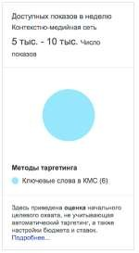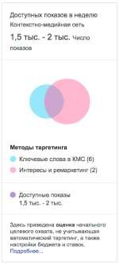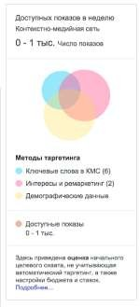
Ключевые
слова
Ключевые
слова+ аудитории по интересам
Ключевые слова + аудитории по интересам+ гендерная группа
Важное примечание. Для малого и среднего бизнеса лучше выбрать
параметр "Таргетинг" для небольшого количества методов таргетинга в группе объявлений. В противном случае ваша реклама будет показываться очень редко.
Используйте расширенные настройки таргетинга, исходя из своих целей
Кампания прямых продаж
Если ваша цель – продажа товаров и охват определенной аудитории, рекомендуем добавить в группу объявлений несколько методов таргетинга с параметром "Таргетинг". Реклама будет показываться только при совпадении всех выбранных методов таргетинга. Ниже приведены примеры комбинаций.

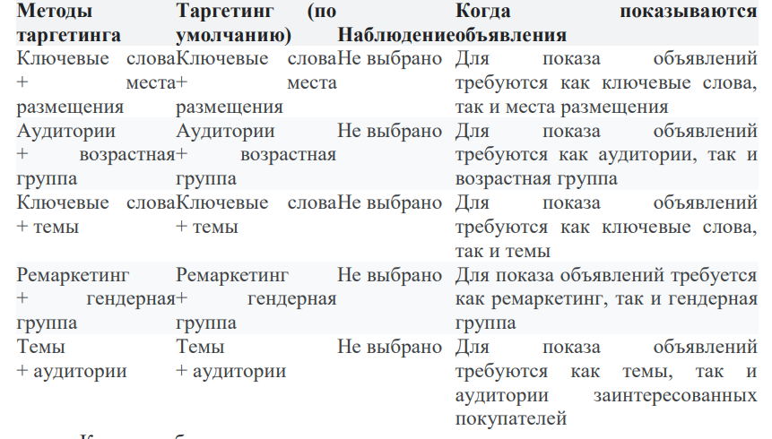

Кампания брендинга
Если вы хотите охватить как можно более широкую аудиторию, рекомендуем не добавлять в группу объявлений слишком много методов таргетинга. При этом вы, конечно, можете добавить разные методы таргетинга и задать ставки для одного из них. Это не должно сильно сужать охват. Ниже приведены примеры комбинаций

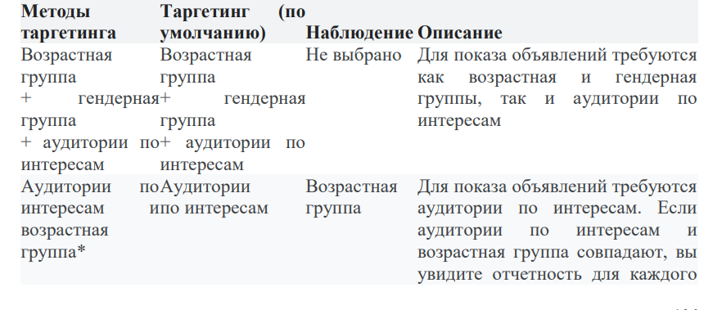

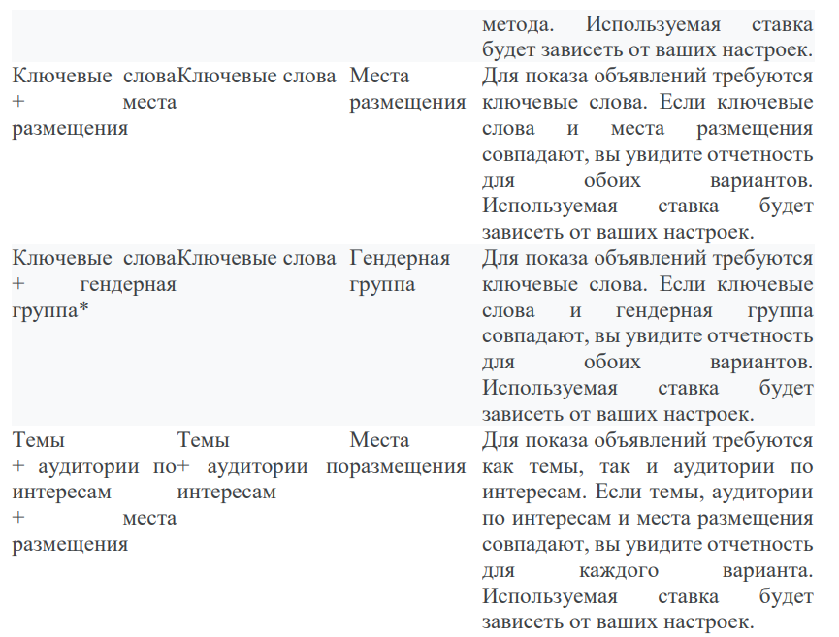

Задания для практической подготовки:
Задание 1.: Разработать основные принципы генерации входящего трафика веб-сайта - таргетинг, коммуникейшн-микс, тайминг.

Практическая подготовка № 15.
Разработка плана интернет-маркетинга предприятия

Составление аналитического отчета мероприятий Интернет маркетинга.

Алгоритм выполнения задания
Оценка эффективности интернет-рекламы может проводиться на различных уровнях:
− оценка эффективности рекламной политики в интернете;
− оценка эффективности отдельных рекламных кампаний в интернете;
− оценка эффективности отдельных рекламных площадок, задействованных в рекламной кампании;
− оценка эффективности отдельных элементов рекламной кампании: рекламных носителей, концепций рекламных сообщений, мест размещения.
Медиаметрическая оценка эффективности интернет-рекламы необходима для характеристики медийной тактики рекламной кампании и предполагает количественную оценку параметров размещения рекламы.
Наиболее приемлемым для большинства компаний способом размещения информации о себе в интернете и привлечения посетителей на сайт остается платная реклама. Оплата может производиться тремя способами:
- за каждый клик;
- за время размещения;
- за количество показов.
При этом наиболее распространенным является первый способ.
Для определения стоимости одного клика (перехода на сайт по рекламному объявлению или баннеру) существует коэффициент СТR – показатель кликабельности (или откликов), который рассчитывается по формуле
CTR = N_{click} / (N_{view} · 100), (3)
где N_{click} – число кликов (нажатий на рекламное сообщение);
N_{view} – число показов (предъявлений рекламного сообщения посе-
тителю веб-сайта ). На его основе можно посчитать стоимость одного клика: C_{click} = C₁₀₀₀ _{view} / (CTR · 1000 view), (4)
где C₁₀₀₀ _{view} – стоимость 1 000 показов.
Среднюю стоимость клика можно рассчитать и для случая оплаты рекламы за время размещения, отталкиваясь от средней посещаемости сайта:
Cclick = Cplacement to day / (CTR · Nshows), (5)
где C_{placement} _{to} _{day} – стоимость размещения за день; N_{shows} – среднее количество показов в день.
Для динамической рекламы в российском сегменте интернета CTR колеблется от 0,1 до 3 %, при хорошей организации таргетинга этот показатель может возрасти до 10 % и выше.
Показатель эффективности интернет-рекламы CTB измеряется следующим образом:
CTB = N_{clients} / (N_{visitors} · 100), (6) где N_{clients} – число покупателей,
N_{visitors} – общее число посетителей.
Показатель CTB показывает процент посетителей, совершивших требуемое действие (покупку, регистрацию и т. п.), таким образом, отражает конверсию посетителей в покупателей, поэтому и получил название коэффициента конверсии. Он зависит от факторов удобства сайта, уровня цен, наличия требований о предоставлении личной информации и др.
Показатель эффективности интернет-рекламы CTI, определяется по формуле
CTI = N_{interest} / (N_{visitors} · 100), (7)
где N_{interest} – число заинтересованных посетителей; N_{visitors} – общее число посетителей.
Заинтересованным считается посетитель сайта, который пролистал несколько его страниц, либо вернулся сюда снова, либо запомнил адрес сайта и факт его существования.
Показатель VTR отражает субъективную привлекательность рекламного средства. Оценивается в процентном соотношении числа просмотров к числу показов рекламного сообщения, а также служит оценкой числа осуществившихся рекламных контактов:
VTR = N_{views} / (N_{shows} · 100), (8)
На основе полученных показателей можно посчитать средний доход с одного посетителя, пришедшего на сайт, как произведение средней прибыли с одного покупателя и коэффициента конверсии. А для оценки прибыли, которую принесут вложения в рекламу, нужно сравнить среднюю прибыль с одного посетителя и стоимость одного клика.
При сравнении эффективности различных рекламных площадок и элементов рекламы, задействованных в одной рекламной кампании, необходимо опираться как на количественные данные, так и на качественные. Качественные данные создают необходимый контекст для более объективной интерпретации количественных данных. В роли качественных данных могут выступать следующие критерии (таблица 1).
Таблица 1 – Качественные критерии оценки эффективности интернет- рекламы

 | Место | Рекламны | Местоположен | Концепци | Тип | Период
Площадк | размещени | й | ие на странице | я | размещени | размещени
а | я | носитель |  | сообщени | я | я
 |  |  |  | я

Площадка. Перечисляются рекламные площадки, задействованные в рекламной кампании. При интерпретации итоговых данных, необходимо знать особенности каждой из задействованных площадок: тематику, характеристику аудитории, степень доверия к ней потребителей и т. п.
Рекламный носитель – тип рекламного носителя (баннер, текстовый блок и т. п.) с указанием размера. От того, в каком виде подается рекламное сообщение, зависит его эффективность.
Место размещения. Рекламное сообщение может размещаться на главной странице, в разделах и подразделах веб-сайта, у каждого из которых свои специфические характеристики.
Местоположение рекламного сообщения на веб-странице влияет на его эффективность. Например, рекламное сообщение, расположенное сверху, обычно более заметно для пользователей, чем при размещении внизу страницы.
Тип размещения:
− динамика (динамическое размещение) – на одном рекламном месте попеременно показываются несколько рекламных сообщений различных рекламодателей. Как правило, динамическое размещение производится, когда предметом покупки является определенное число кликов или показов;
− статика (статическое размещение) – на одном рекламном месте на протяжении указанного срока показываются рекламные сообщения только одного рекламодателя. Статическое размещение используется, когда предметом покупки является размещение рекламного сообщения на строго определенный срок;
− контекстный показ. Показ рекламного сообщения только в случае поискового запроса пользователя по определенным ключевым словам. Обычно этот тип размещения используется в поисковых системах и каталогах сайтов. Предметом покупки в данном случае обычно является число показов;
− срок размещения – период размещения рекламного сообщения на площадке. При сопоставлении показателей эффективности необходимо брать во внимание период размещения, и каким образом он мог повлиять на результат: сезон года, праздники, события и т. п.;
− концепция сообщения – условное название разработанной концепции, применяемой в рекламном сообщении. Например, одна часть рекламных сообщений может быть ориентирована на корпоративных потребителей, другая – на частных потребителей.
Таким образом, в рекламной кампании могут применяться две различные концепции рекламных сообщений. Если на одной и той же площадке использовались различные рекламные носители, места размещения, типы размещения или концепции рекламного сообщения, то при оценке эффективности этой площадки можно рассматривать либо суммарные данные по ней, либо данные для каждой комбинации в отдельности. Однако при сопоставлении эффективности различных площадок целесообразней использовать суммарные данные по каждой площадке, а эффективность различных типов размещения, рекламных носителей и т. п. рассматривать в отдельных отчетах.

Исходные данные
В качестве объекта анализа рекомендуется выбрать одно из предприятий, анализируемых в предыдущих лабораторных работах.

Примерное содержание документа «План интернет-маркетинга»
Резюме
Раздел 1. Анализ рынка выбранного товара
- Характеристика потребителей – искомые выгоды и желания.
- Оценка уровня конкуренции на рынке.
- Оценка сильных и слабых сторон конкурентов.
Раздел 2. Выбор целевого сегмента
- Сегментирование рынка.
- Оценка полученных сегментов и описание профилей сегментов.
- Выбор целевых сегментов.
Раздел 3. Обоснование миссии и основных целей предприятия Раздел 4. Разработка товара
- Общая концепция товара.
- Характеристики товара.
- Отличительные характеристики по сравнению с конкурентами.
- Концепция упаковки товара.
- Марочная политика товара.
- Позиционирование товара.
Раздел 5. Решения по цене
- Выбор модели ценообразования.
- Выбор уровня цены.
Раздел 6. Система распределения
- Выбор системы распределения.
- Критерии выбора посредников.
Раздел 7. Программа коммуникации и продвижения
1 Критерии выбора средств коммуникации и продвижения. 2 Программа коммуникаций и продвижения.
Приложения.
Структура документа «План интернет-маркетинга предприятия Х» должна быть дополнена исходя из полученных результатов анализа.

Задания для практической подготовки:
Задание 1.: Разработать план интернет-маркетинга предприятия. Для этого необходимо выбрать предприятие – объект для анализа; оценить маркетинговую деятельность анализируемого предприятия в сети Интернет; разработать и оформить документ «План интернет-маркетинга предприятия Х» анализируемого предприятия на следующий год; по результатам анализа сделать выводы; основные результаты выполнения данной работы отразить в электронной презентации MO PowerPoint.

Список литературы
Основные источники:

1. Старков, А. Н. Интернет-маркетинг и реклама : учебное пособие / А. Н. Старков, Е. В. Сторожева. - 2-е изд., стер. - Москва : ФЛИНТА, 2023. - 64 с. - ISBN 978-5-9765-3698-2. - Текст : электронный. - URL: https://znanium.com/catalog/product/2091329 (дата обращения: 21.01.2024). – Режим доступа: по подписке

Дополнительные источники:

1. Винарский, Я. С. Web-аппликации в интернет-маркетинге: проектирование, создание и применение : практическое пособие / Я.С. Винарский, Р.Д. Гутгарц. — Москва : ИНФРА-М, 2023. — 269 с. + Доп. материалы[Электронный ресурс]. — (Среднее профессиональное образование). - ISBN 978-5-16-014219-7. - Текст : электронный. - URL: https://znanium.com/catalog/product/1891781 (дата обращения: 21.01.2024). – Режим доступа: по подписке.

Интернет - ресурсы:
1. СПС http://www.consultant.ru
2. ЭБС https://znanium.com
3. ЭБС https://book.ru/

